单元综合测试
说明：1．本试题共4页，满分150分，考试时间120分钟
2．答题前，考生务必用黑色字迹的钢笔或签字笔将自己的姓名、试室号、座位号填写在答题卷上.
3. 答题必须使用黑色字迹的钢笔或签字笔作答，答案必须写在答题卷上各题目指定区域内的相应位置上；如需改动，先划掉原来的答案，然后再写上新的答案；不准使用铅笔和涂改液.不按以上要求作答的答案无效.
4．考生必须保持答题卷整洁，考试结束后，将答题卷交回，试卷自己保存.
第I卷（选择题 共60分）
一、单项选择题（本题共8小题，每小题5分，共40分.在每小题给出的四个选项中，只有一项符合题目要求.）
1．下列命题是真命题的是（ ）
A．有两个面平行，其余各面都是四边形的几何体叫棱柱
B．有两个面平行，其余各面都是平行四边形的几何体叫棱柱
C．有一个面是多边形，其余各面都是三角形的几何体叫棱锥
D．有一个面是多边形，其余各面都是有一个公共顶点的三角形的几何体叫棱锥
【答案】D
【难度】0.85
【知识点】棱锥的结构特征和分类、棱柱的结构特征和分类
【分析】根据棱柱的几何特征，可判断A、B的真假；根据棱锥的几何特征可判断CD的真假.
【详解】解：因为有两个面平行，其余各面是相邻的公共边都相互平行的平行四边形的几何体叫棱柱，所以A、B错误；
因为有一个面是多边形，其余各面都是有公共顶点的三角形的几何体叫棱锥，所以C选项错误，D选项正确.
故选：D.
2．如图，$$△A^{′}B^{′}C^{′}$$是$$△ABC$$的直观图，其中$$B^{′}O^{′}=C^{′}O^{′}=1$$，$$A^{′}O^{′}=\frac{\sqrt{3}}{2}$$，那么$$△ABC$$是一个（ ）
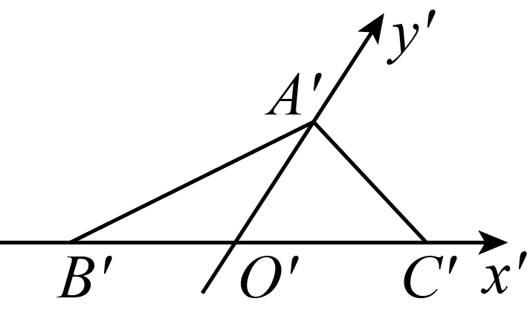
A．等边三角形 B．直角三角形 C．等腰三角形 D．无法确定
【答案】A
【难度】0.94
【知识点】由直观图还原几何图形
【分析】将直观图还原为投影图，分析几何图形的形状.
【详解】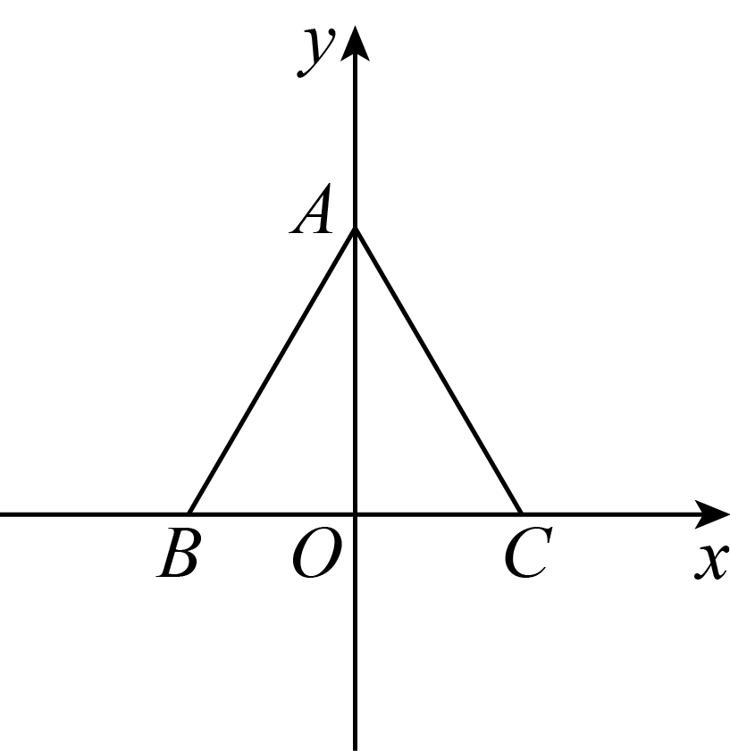
将直观图还原，则$$BO=CO=1$$，$$AO=2\sqrt{3}$$，所以$$△ABC$$是正三角形.
故选：A.
3．已知在正方体$$ABCD−A_{1}B_{1}C_{1}D_{1}$$中，$$AD_{1},A_{1}D$$交于点$$O$$，则（ ）
A．$$OB⊥$$平面$$ACC_{1}A_{1}$$ B．$$OB⊥$$平面$$A_{1}B_{1}CD$$
C．$$OB$$ $$∥$$平面$$CD_{1}B_{1}$$ D．$$OB⊥BC_{1}$$
【答案】C
【难度】0.85
【知识点】证明线面平行
【分析】由线面平行的判定定理即可得出结果.
【详解】作出图形如图所示，连接$$BD$$，因为$$BD∥B_{1}D_{1},OD∥B_{1}C$$，所以平面$$OBD$$ $$∥$$平面$$CD_{1}B_{1}$$，故$$OB$$ $$∥$$平面$$CD_{1}B_{1}$$，其他三个选项易知是错误的.
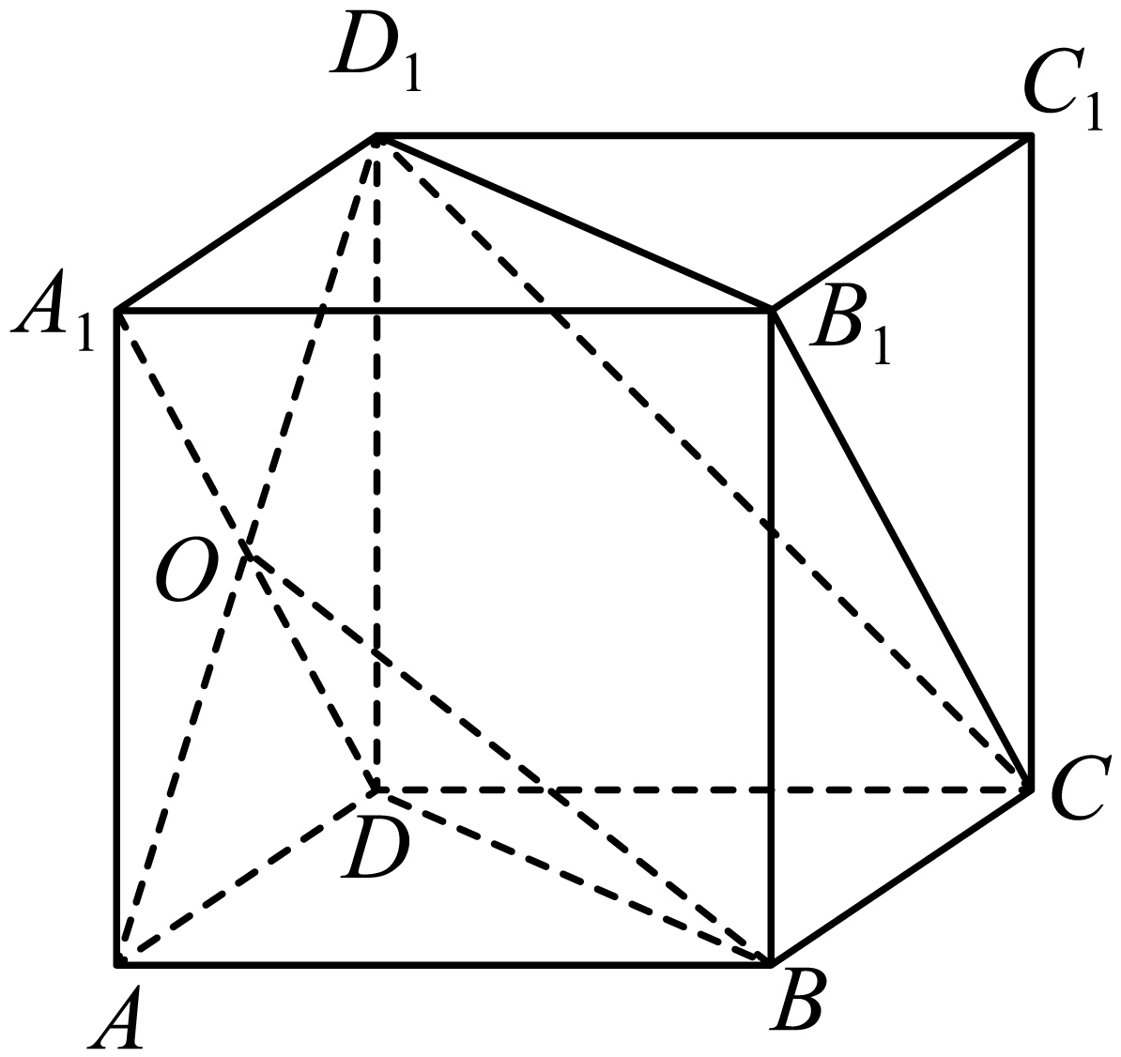
故选：C.
4．已知两条不同的直线$$l,m$$与两个不同的平面$$α,β$$，则下列结论中正确的是（ ）
A．若$$l\text{//}α$$，$$α∩β=m$$，则$$l\text{//}m$$
B．若$$α⊥β$$，$$α∩β=m$$，$$l⊥m$$，则$$l⊥β$$
C．若$$m⊥α$$，$$l⊥m$$，则$$l\text{//}α$$
D．若$$m⊥α$$，$$m⊂β$$，则$$α⊥β$$
【答案】D
【难度】0.85
【知识点】面面关系有关命题的判断
【分析】在正方体中，通过反例可说明ABC错误；由面面垂直的判定可知D正确.
【详解】
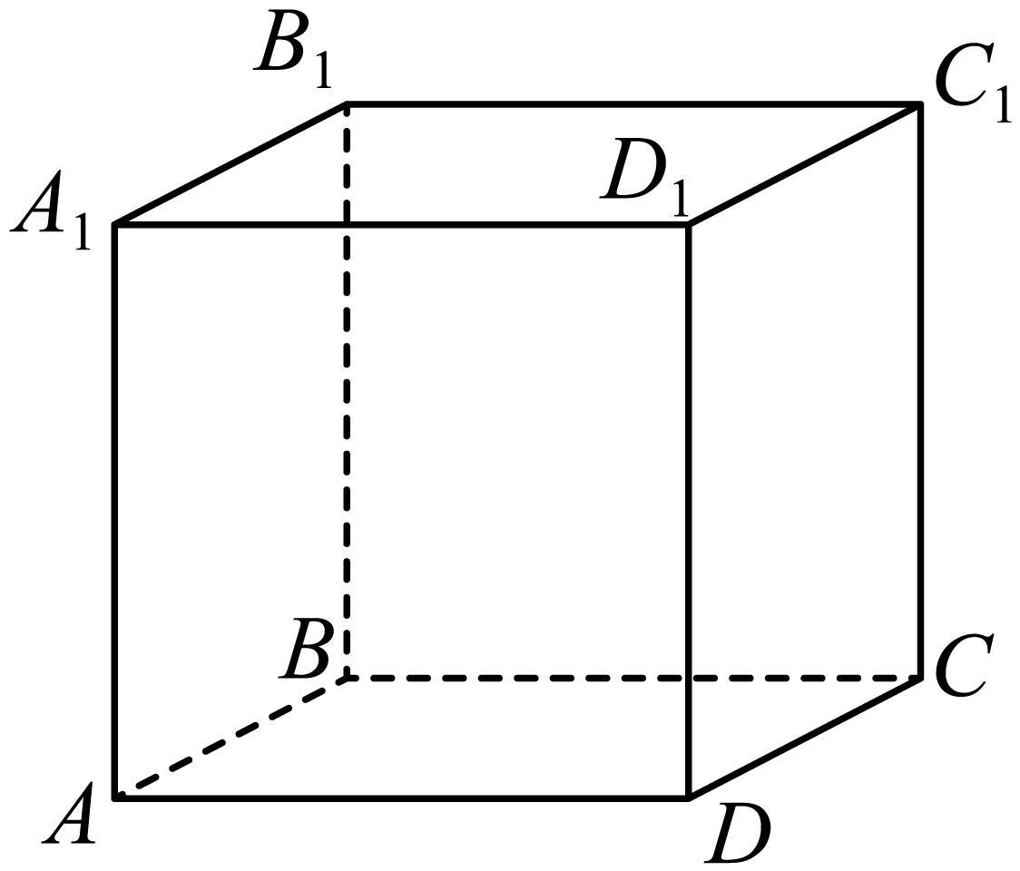
对于A，在正方体$$ABCD−A_{1}B_{1}C_{1}D_{1}$$中，$$l=CC_{1}$$，$$m=AB$$，$$α=$$平面$$ABB_{1}A_{1}$$，$$β=$$平面$$ABCD$$，
则$$l\text{//}α$$，$$α∩β=m$$，此时$$l$$与$$m$$异面，A错误；
对于B，在正方体$$ABCD−A_{1}B_{1}C_{1}D_{1}$$中，$$α=$$平面$$ABCD$$，$$β=$$平面$$ABB_{1}A_{1}$$，$$m=AB$$，$$l=CC_{1}$$，
则$$α⊥β$$，$$α∩β=m$$，$$l⊥m$$，此时$$l\text{//}β$$，B错误；
对于C，在正方体$$ABCD−A_{1}B_{1}C_{1}D_{1}$$中，$$l=CC_{1}$$，$$m=BC$$，$$α=$$平面$$CDD_{1}C_{1}$$，
则若$$m⊥α$$，$$l⊥m$$，此时$$l⊂α$$，C错误；
对于D，根据面面垂直的判定定理知：若$$m⊥α$$，$$m⊂β$$，则$$α⊥β$$，D正确.
故选：D.
5．已知圆锥的侧面展开图为一个半径为18，圆心角为120°的扇形，则该圆锥的体积为（ ）
A．$$432\sqrt{2}\text{π}$$ B．$$216\sqrt{2}\text{π}$$ C．$$144\sqrt{2}\text{π}$$ D．$$12\sqrt{2}\text{π}$$
【答案】C
【难度】0.85
【知识点】锥体体积的有关计算
【分析】分别求出圆锥的底面半径和高即可求出圆锥的体积.
【详解】解：由题意
在圆锥中，设底面半径为$$r$$
圆锥的侧面展开图为一个半径为18，圆心角为120°的扇形
∴$$2\text{π}r=\frac{120°}{360°}×2\text{π}×18$$
解得：$$r=6$$
由几何知识得
圆锥的高：$$h=\sqrt{{18}^{2}−6^{2}}=12\sqrt{2}$$
∴圆锥体积：$$V=\frac{1}{3}\text{π}r^{2}h=\frac{1}{3}\text{π}×6^{2}×12\sqrt{2}=144\sqrt{2}\text{π}$$
故选：C.
6．已知A，B，C，D在球O的表面上， $$△ABC$$为等边三角形且边长为3，$$AD⊥$$平面ABC，$$AD=2$$，则球O的表面积为（ ）
A．$$4π$$ B．$$8\text{π}$$ C．$$16\text{π}$$ D．$$32\text{π}$$
【答案】C
【难度】0.65
【知识点】多面体与球体内切外接问题、球的表面积的有关计算
【分析】球心$$O$$在平面$$ABC$$的投影为$$△ABC$$的中心，设为$$O_{1}$$，连接$$OD,OO_{1},OA$$，计算$$OO_{1}=AH=1$$，$$AO_{1}=\sqrt{3}$$，根据勾股定理得到$$R=2$$，计算表面积得到答案.
【详解】球心$$O$$在平面$$ABC$$的投影为$$△ABC$$的中心，设为$$O_{1}$$，连接$$OD,OO_{1},OA$$，
$$H$$是$$AD$$中点，连接$$OH$$，如图所示：
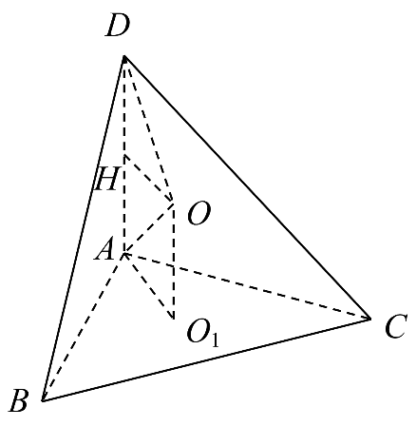$$AO_{1}=\frac{3}{2sin60°}=\sqrt{3}$$，$$OA=OD=R$$，则$$OH⊥AD$$，四边形$$AO_{1}OH$$为矩形，
$$OO_{1}=AH=1$$，$$R^{2}=A{O_{1}}^{2}+O{O_{1}}^{2}=3+1=4$$，故$$R=2$$，$$S=4\text{π}R^{2}=16\text{π}$$.
故选：C
7．在长方体$$ABCD−A_{1}B_{1}C_{1}D_{1}$$中，$$BB_{1}=2AB=2BC$$，P，Q分别为$$B_{1}C_{1},BC$$的中点，则异面直线$$AQ$$与$$BP$$所成角的余弦值是（ ）
A．$$\frac{\sqrt{5}}{5}$$ B．$$\frac{2\sqrt{17}}{17}$$ C．$$\frac{\sqrt{85}}{85}$$ D．$$\frac{2\sqrt{85}}{85}$$
【答案】C
【难度】0.85
【知识点】异面直线所成的角的概念及辨析、求异面直线所成的角
【分析】连接$$A_{1}P,A_{1}B$$，得到$$∠A_{1}PB$$即为异面直线$$AQ$$与$$BP$$所成的角或其补角，在$$△A_{1}BP$$中，利用余弦定理，即可求解.
【详解】不妨设$$AB=2$$，则$$BC=2,BB_{1}=4$$，如图所示，连接$$A_{1}P,A_{1}B$$，则$$A_{1}P//AQ$$，
则$$∠A_{1}PB$$即为异面直线$$AQ$$与$$BP$$所成的角或其补角，
在直角$$△A_{1}B_{1}P$$中，$$A_{1}B_{1}=2,B_{1}P=1$$，可得$$A_{1}P=\sqrt{A_{1}B_{1}^{2}+B_{1}P^{2}}=\sqrt{5}$$，
在直角$$△A_{1}AB$$中，$$AA_{1}=4,AB=2$$，可得$$A_{1}B=2\sqrt{5}$$，
在直角$$△BB_{1}P$$中，$$BB_{1}=4,B_{1}P=1$$，可得$$BP=\sqrt{17}$$，
由余弦定理得$$cos∠A_{1}PB=\frac{{(\sqrt{17})}^{2}+{(\sqrt{5})}^{2}−{(2\sqrt{5})}^{2}}{2×\sqrt{17}×\sqrt{5}}=\frac{2}{2\sqrt{85}}=\frac{\sqrt{85}}{85}$$．
故选C．
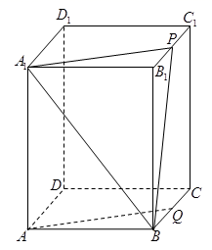
8．如图，在直三棱柱$$ABC−A_{1}B_{1}C_{1}$$中，$$CA=CB$$，$$P$$为$$A_{1}B$$的中点，$$Q$$为棱$$CC_{1}$$的中点，则下列结论不正确的是（ ）
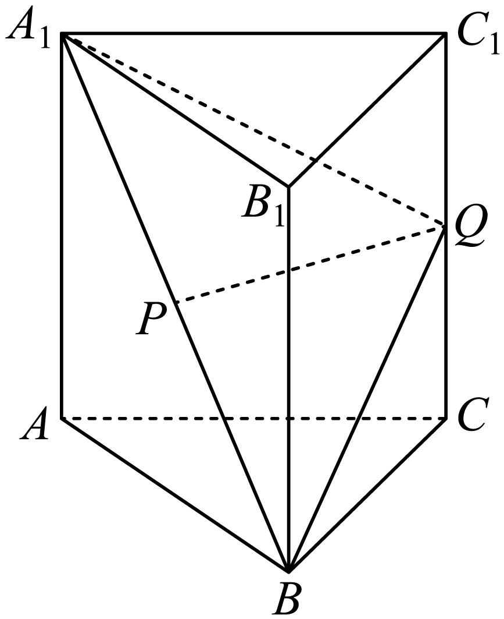
A．$$PQ⊥A_{1}B$$ B．$$AC$$//平面$$A_{1}BQ$$
C．$$PQ⊥CC_{1}$$ D．$$PQ$$//平面$$ABC$$
【答案】B
【难度】0.65
【知识点】判断线面平行、证明线面垂直、线面垂直证明线线垂直
【分析】A选项可以利用三线合一证明垂直关系，
B选项可利用“线面平行时，直线无论怎么平移不会和平面相交”的性质来判断.
C选项先通过类似A选项的证明得到线线垂直，结合AC的结论得到线面垂直后判断，
D选项可以构造平行四边形，结合线面平行的判定证明，
【详解】不妨设棱柱的高为$$2h$$，$$AC=CB=x$$.
B选项，根据棱柱性质，$$A_{1}C_{1}$$//$$AC$$，而$$A_{1}C_{1}∩$$平面$$A_{1}BQ=A_{1}$$，若$$AC$$//平面$$A_{1}BQ$$，无论怎样平移直线$$AC$$，都不会和平面$$A_{1}BQ$$只有一个交点，于是得到矛盾，故B选项错误；
A选项，计算可得，$$QA_{1}=QB=\sqrt{x^{2}+h^{2}}$$，又$$P$$为$$A_{1}B$$的中点，故$$PQ⊥A_{1}B$$（三线合一），A选项正确；
C选项，连接$$QB_{1},QA,AB_{1}$$，根据平行四边形性质，$$AB_{1}$$过$$P$$，计算可得，$$QA=QB_{1}=\sqrt{x^{2}+h^{2}}$$，又$$P$$为$$AB_{1}$$的中点，故$$PQ⊥AB_{1}$$（三线合一），结合A选项，$$PQ⊥A_{1}B$$，$$AB_{1}∩A_{1}B=P$$，$$AB_{1},A_{1}B⊂$$平面$$ABB_{1}A_{1}$$，故$$PQ⊥$$平面$$ABB_{1}A_{1}$$，由$$AA_{1}⊂$$平面$$ABB_{1}A_{1}$$，故$$PQ⊥$$ $$AA_{1}$$，棱柱的侧棱$$AA_{1}$$//$$CC_{1}$$，故$$PQ⊥CC_{1}$$，C选项正确；
D选项，取$$AB$$中点$$E$$，连接$$PE,CE$$，结合$$P$$为$$A_{1}B$$的中点可知，$$PE$$为$$△ABA_{1}$$中位线，故$$PE$$//$$AA_{1}$$，且$$PE=\frac{1}{2}AA_{1}$$，即$$PE$$//$$CQ$$，且$$PE=CQ$$，故四边形$$PECQ$$为平行四边形，故$$PQ$$//$$CE$$，由$$PQ⊄$$平面$$ABC$$，$$CE⊂$$平面$$ABC$$，故$$PQ$$//平面$$ABC$$，D选项正确.
故选：B
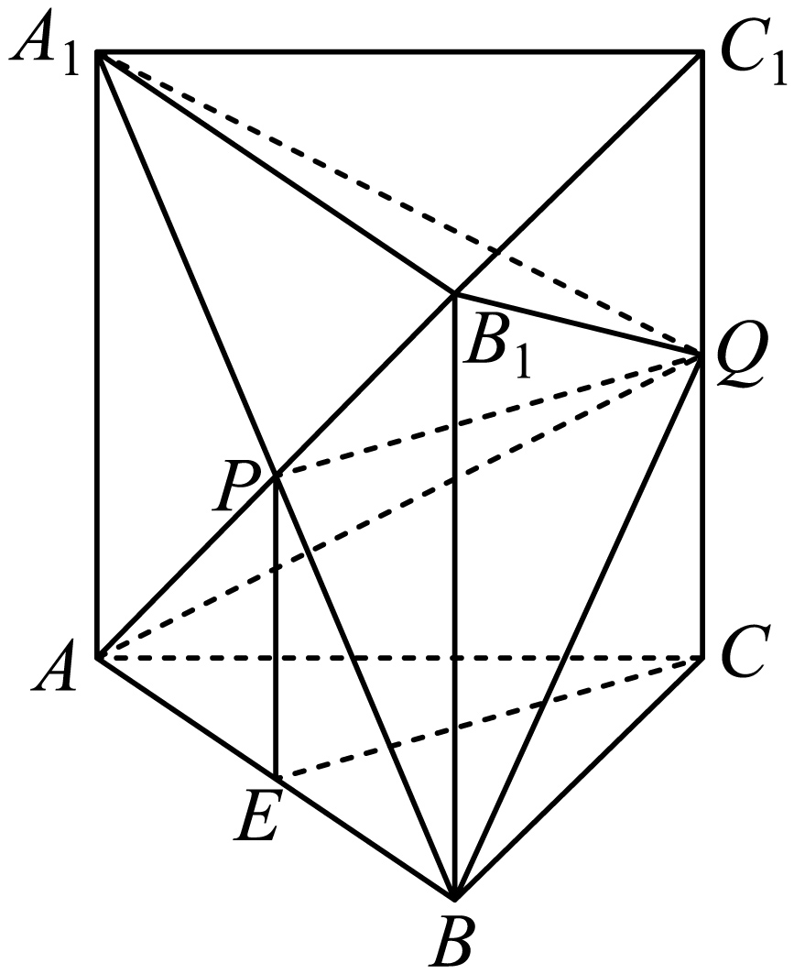
二、多项选择题（本题共4小题，每小题5分，共20分．在每小题给出的四个选项中，有多项符合题目要求.全部选对的得5分，部分选对的得2分，有选错的得0分）
9．下列命题正确的是（ ）
A．垂直于同一个平面的两平面平行
B．两条平行直线被两个平行平面所截得的线段相等
C．一个平面内的两条相交直线与另一平面平行，这两平面平行
D．一条直线与两平行平面中的一平面平行，则与另一平面也平行
【答案】BC
【难度】0.85
【知识点】面面关系有关命题的判断、判断线面平行、判断面面平行、线面关系有关命题的判断
【分析】AD考虑包含、相交、平行的可能即可判断；BC由性质定理判断即可.
【详解】对A，垂直于同一个平面的两平面可能平行，也可能相交，A错；
对B，两条平行直线被两个平行平面所截得的线段相等（性质推论），B对；
对C，一个平面内的两条相交直线与另一平面平行，这两平面平行（判定定理），C对；
对D，一条直线与两平行平面中的一平面平行，则与另一平面也平行或在另一平面内，D错.
故选：BC.
10．折扇是我国古老文化的延续，在我国已有四千年左右的历史，“扇”与“善”谐音，折扇也寓意“善良”“善行”、它常以字画的形式体现我国的传统文化，也是运筹帷幄、决胜千里、大智大勇的象征(如图1甲)，图乙是一个圆台的侧面展开图(扇形的一部分)，若两个圆弧$$\overset{⌢}{DE},\overset{⌢}{AC}$$所在圆的半径分别是3和6，且$$∠ABC={120}^{∘}$$，则该圆台的（ ）
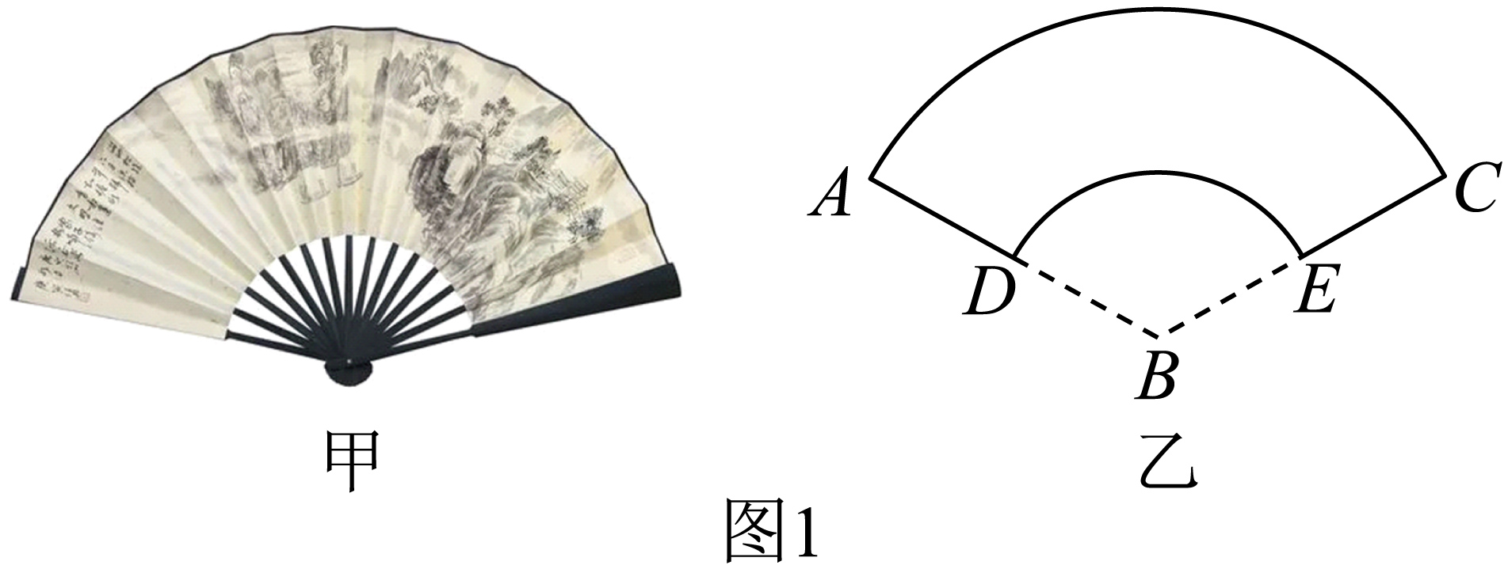
A．高为$$2\sqrt{2}$$ B．体积为$$\frac{16\sqrt{2}}{3}\text{π}$$
C．表面积为$$14\text{π}$$ D．内切球的半径为$$\sqrt{2}$$
【答案】ACD
【难度】0.65
【知识点】台体体积的有关计算、圆台表面积的有关计算
【分析】将圆台的侧面展开图还原可得圆台，并根据圆弧所在圆的半径和圆心角，可计算圆台的高、体积、表面积以及内切球的半径.
【详解】设圆台的上底面半径为$$r$$，下底面半径为$$R$$，
则$$2\text{π}r=\frac{2\text{π}}{3}×3$$，即$$r=1$$；$$2\text{π}R=\frac{2\text{π}}{3}×6$$，即$$R=2$$；
圆台的母线长$$l=6−3=3$$，所以圆台的高$$h=\sqrt{l^{2}−{(R−r)}^{2}}=2\sqrt{2}$$，故A正确；
圆台的体积$$V=\frac{1}{3}\text{π}×\text{2}\sqrt{2}(2^{2}+1^{2}+2×1)=\frac{14\sqrt{2}}{3}\text{π}$$，故B错误；
圆台的表面积$$S=\frac{1}{2}(2\text{π}+4\text{π})×3+\text{π}×1^{2}+\text{π}×{\text{2}}^{2}=14\text{π}$$，所以C正确；
由于圆台的母线长等于上下底面半径和，所以圆台的高即为内切球的直径，所以内切球的半径为$$\sqrt{2}$$，即D正确.
故选：ACD.
11．如图是正方体的平面展开图，则在这个正方体中（ ）
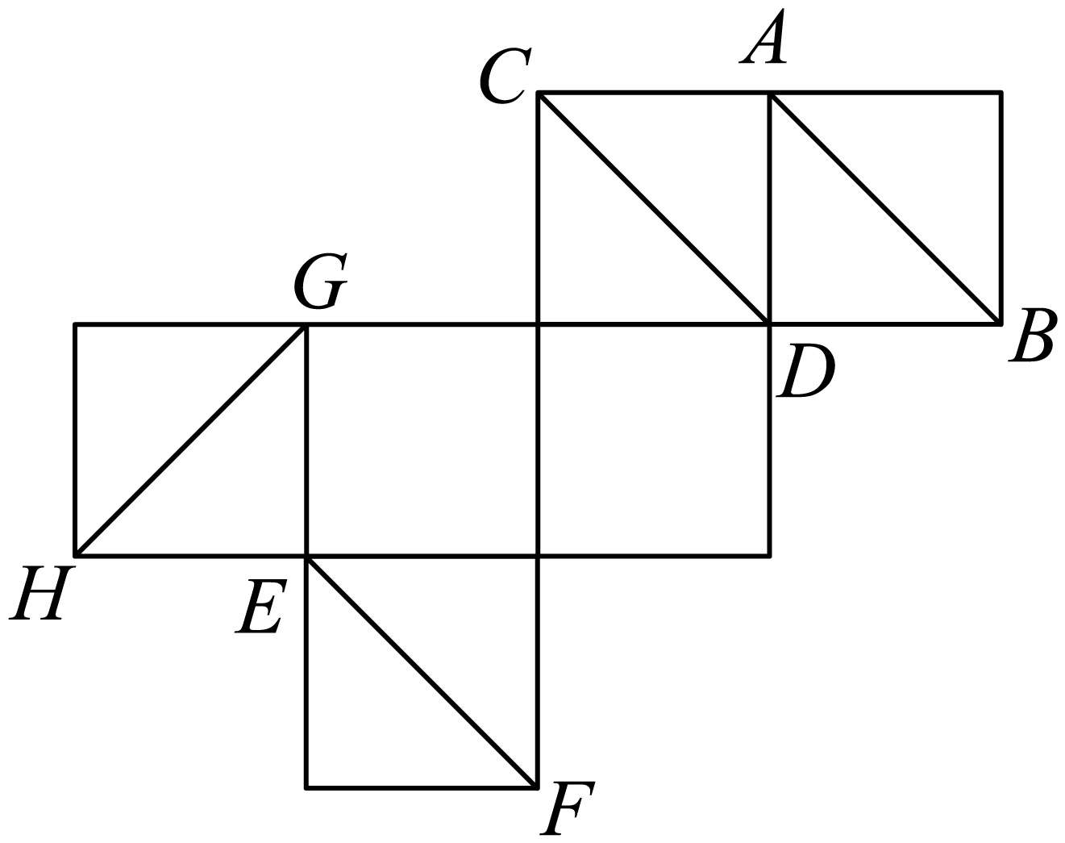
A．AB与CD平行 B．CD与GH是异面直线
C．EF与GH成$$60°$$角 D．CD与EF平行
【答案】CD
【难度】0.85
【知识点】异面直线的判定、求异面直线所成的角
【分析】根据正方体的平面展开图得到直观图，然后判断即可.
【详解】该正方体的直观图如下：
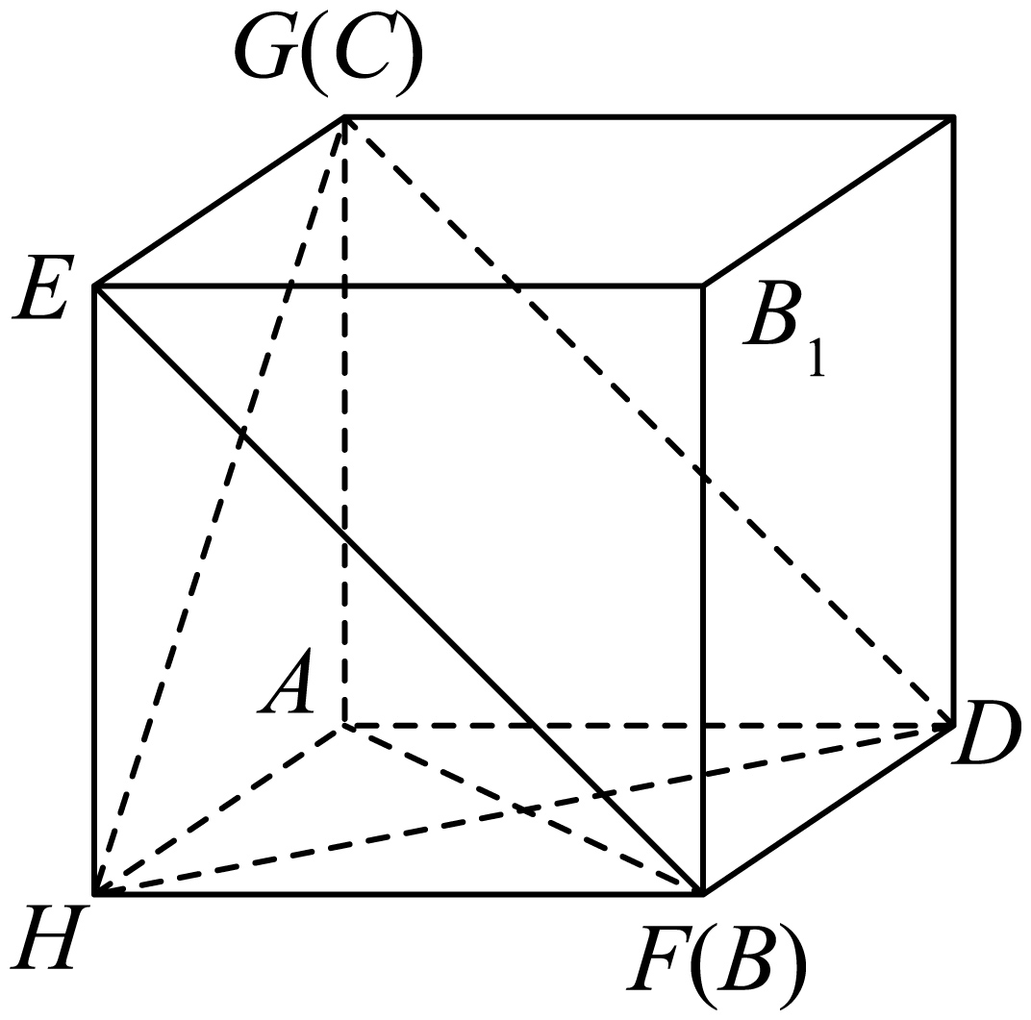$$AB$$与$$CD$$是异面直线，故A错；$$CD$$与$$GH$$相交，故B错；因为该几何体为正方体，所以$$EF∥CD$$，三角形$$GHD$$为正三角形，直线$$GH$$与直线$$GD$$所成角为$$60°$$，则$$EF$$与$$GH$$所成角为$$60°$$，故CD正确.
故选：CD.
12．如图，在长方体$$ABCD−A_{1}B_{1}C_{1}D_{1}$$中，$$AB=BC=2$$，$$AA_{1}=1$$，E为棱$$A_{1}B_{1}$$的中点，则（ ）
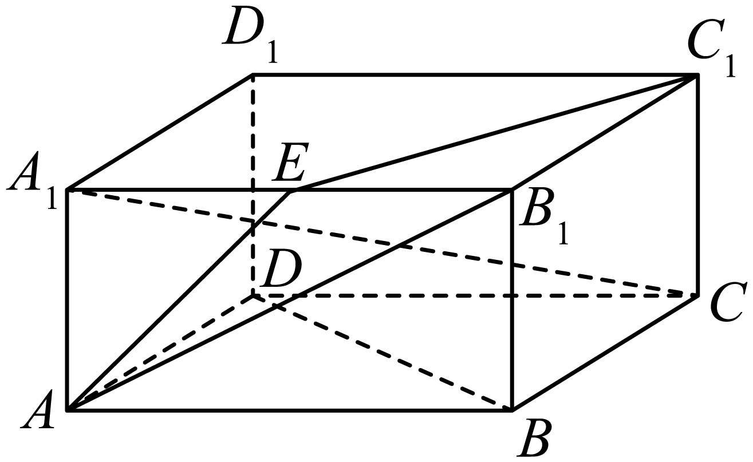
A．$$AB_{1}//$$面$$BC_{1}D$$ B．$$A_{1}C⊥BD$$
C．平面$$AC_{1}E$$截该长方体所得截面面积为$$\frac{3\sqrt{5}}{2}$$ D．三棱锥$$A−B_{1}C_{1}E$$的体积为$$\frac{1}{3}$$
【答案】ABD
【难度】0.65
【知识点】锥体体积的有关计算、余弦定理及辨析、证明线面平行、线面垂直证明线线垂直
【分析】对于A：根据长方体的性质得出$$AB_{1}\text{//}DC_{1}$$，即可证明；对于B：根据底面$$ABCD$$是正方体，得出$$BD⊥AC$$，根据三垂线定理结合长方体性质即可证明；对于C：根据长方体对称性易知平面$$AC_{1}E$$截该长方体所得截面面积为$$2S_{△AEC_{1}}$$，根据已知得出$$AE$$，$$EC_{1}$$，$$AC_{1}$$，即可根据余弦定理得出$$cos∠AEC_{1}$$，即可根据同角三角函数公式得出$$sin∠AEC_{1}$$，即可根据三角形面积公式得出答案验证；对于D：根据已知直接利用三棱锥的体积公式得出答案；
【详解】对于选项A：连接$$C_{1}D$$，
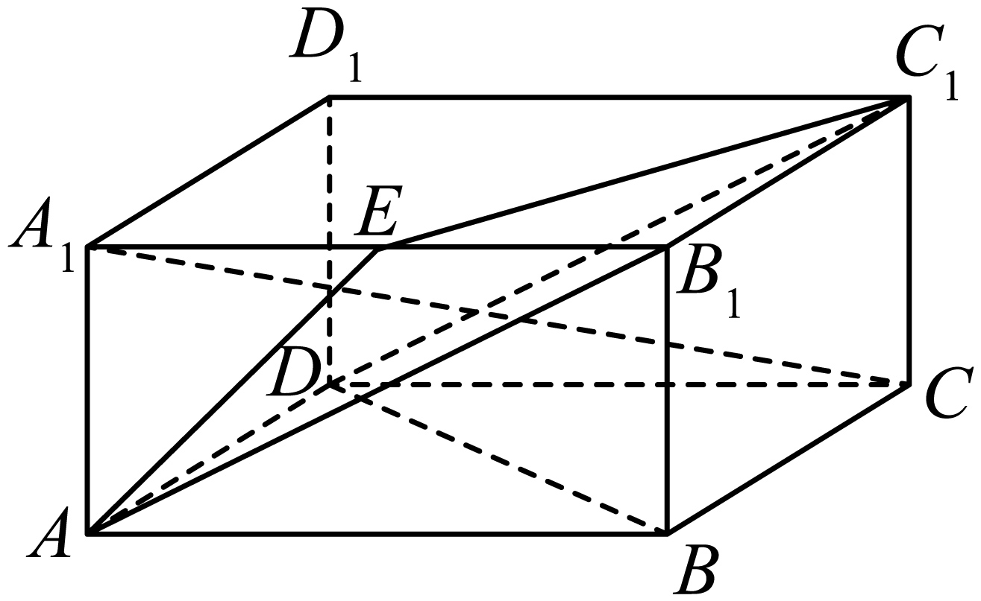$$∵ABCD−A_{1}B_{1}C_{1}D_{1}$$为长方体，$$∴AD\text{//}B_{1}C_{1}$$，$$AD\text{=}B_{1}C_{1}$$，∴四边形$$ADC_{1}B_{1}$$是平行四边形，
$$∴AB_{1}\text{//}DC_{1}$$，
$$∵AB_{1}⊄$$平面$$BC_{1}D$$，$$DC_{1}⊂$$平面$$BC_{1}D$$，
$$∴AB_{1}\text{//}$$面$$BC_{1}D$$，故选项A正确；
对于选项B：
$$∵AB=BC=2$$，
$$∴BD⊥AC$$，
$$∵A_{1}A⊥$$平面$$ABCD$$，
$$∴A_{1}C$$在平面$$ABCD$$上的投影为$$AC$$，
$$∴A_{1}C⊥BD$$，故选项B正确；
对于选项C：
根据长方体对称性易知平面$$AC_{1}E$$截该长方体所得截面面积为$$2S_{△AEC_{1}}$$，
$$∵AB=BC=2$$，$$AA_{1}=1$$，
$$∴AE=\sqrt{2}$$，$$EC_{1}=\sqrt{5}$$，$$AC_{1}=3$$，
$$∴cos∠AEC_{1}=\frac{2+5−9}{2\sqrt{2}×\sqrt{5}}=−\frac{\sqrt{10}}{10}$$，
由$$∴\cos^{2}∠AEC_{1}+\sin^{2}∠AEC_{1}=1$$，$$sin∠AEC_{1}>0$$可得$$sin∠AEC_{1}=\frac{3\sqrt{10}}{10}$$，
则$$2S_{△AEC_{1}}=2×\frac{1}{2}×\sqrt{2}×\sqrt{5}×\frac{3\sqrt{10}}{10}=3$$，故C错误；
对于选项D：
三棱锥$$A−B_{1}C_{1}E$$的底面积$$S_{△B_{1}C_{1}E}=\frac{1}{2}×1×2=1$$，高为$$h=1$$，
则三棱锥$$A−B_{1}C_{1}E$$的体积为$$V_{A−B_{1}C_{1}E}=\frac{1}{3}×1×1=\frac{1}{3}$$，故D正确；
故选：ABD.
第Ⅱ卷（非选择题 共90分）
三、填空题（本题共4小题，每小题5分，共20分）
13．下列各图是正方体或正四面体，P、Q、R、S分别是所在棱的中点，这四个点共面的图是______．
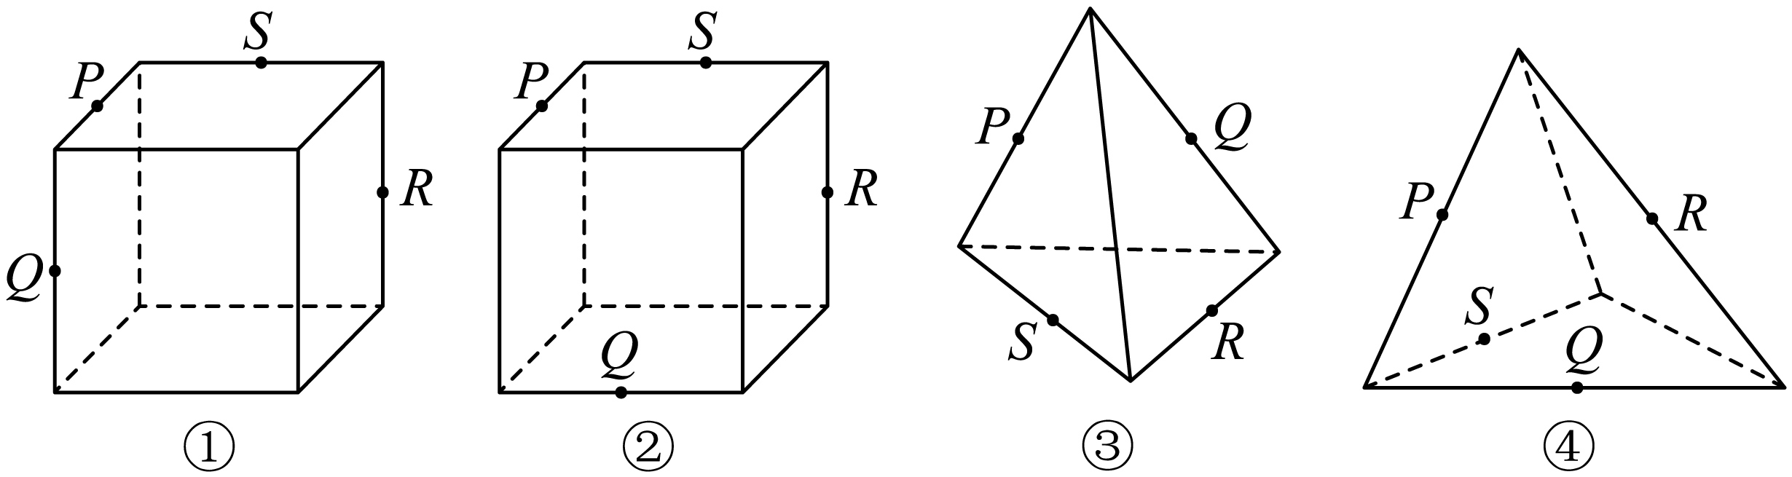
【答案】①②③
【难度】0.65
【知识点】平行公理、证明线面平行、空间中的点（线）共面问题
【分析】由正方体、正四面体的结构特征，结合点线、线线位置关系判断四点是否共面.
【详解】图①：$$PS//A^{′}C^{′}$$，$$QR//A^{′}C^{′}$$，故$$PS//QR$$，即四点共面，满足；
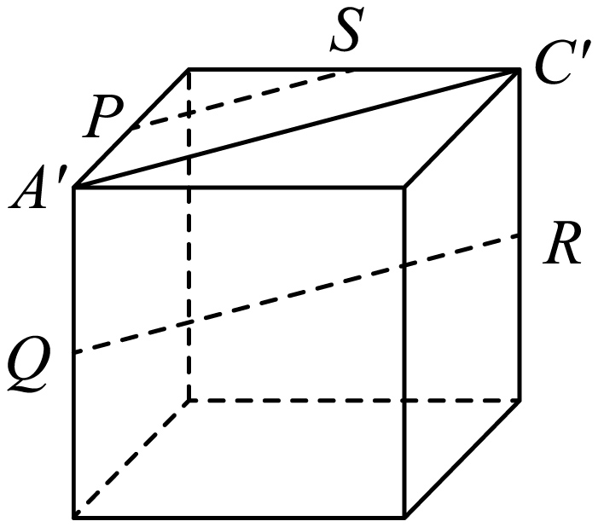
图②：$$RS//D^{′}C$$，若$$E$$为中点，则$$PE//D^{′}C$$，故$$RS//PE$$，即$$R,S,P,E$$共面，
而$$QE//AC$$，$$PS//AC$$，故$$QE//PS$$，即$$Q,S,P,E$$共面，
且$$S,P,E$$三点不共线，故$$R,Q,S,P,E$$共面，满足；
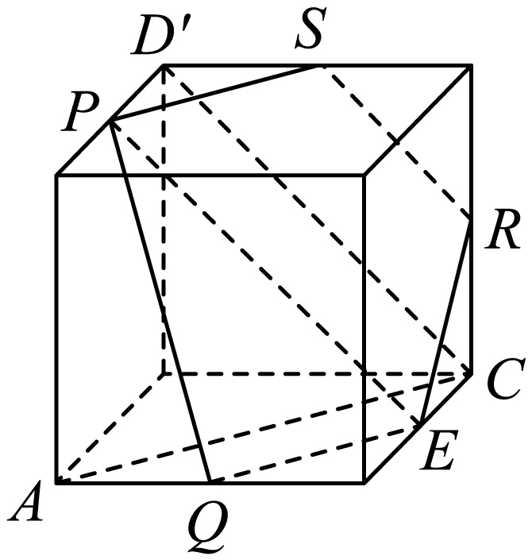
图③：由题设$$PQ//BC$$，$$RS//BC$$，故$$PQ//RS$$，则$$R,Q,S,P$$共面，满足；
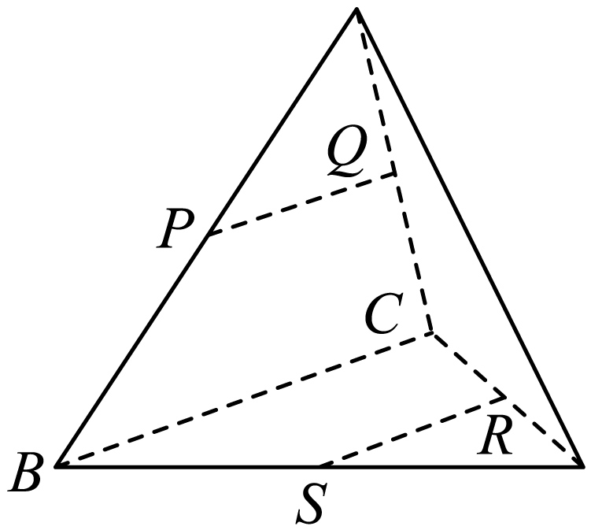
图④：若$$E$$为中点，则$$PR//BQ,SE//BQ$$，故$$PR//SE$$，即$$P,R,S,E$$共面，
而$$PR⊂$$面$$PRES$$，$$BQ⊄$$面$$PRES$$，则$$BQ//$$面$$PRES$$，
又$$Q∈BQ$$，且$$R,S,P$$三点不共线，故面$$PRES$$即为面$$PRS$$，故$$Q∉$$面$$PRS$$，即$$R,Q,S,P$$不共面，不满足；
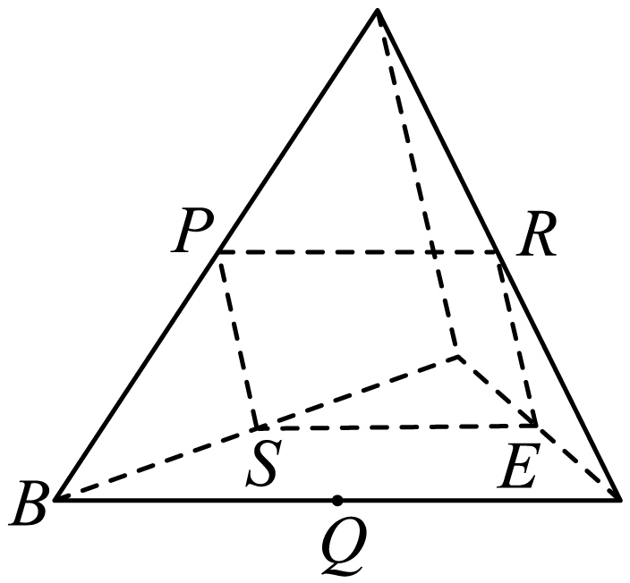
故答案为：①②③
14．在正方体$$ABCD−A_{1}B_{1}C_{1}D_{1}$$中，$$E,F$$分别是线段$$BC,C_{1}D$$的中点，则直线$$A_{1}B$$与直线$$EF$$的位置关系是______.（从相交，平行，异面中选填）
【答案】相交
【难度】0.85
【知识点】判断图形中的线面关系
【分析】连接$$BD_{1},CD_{1},CD_{1}$$与$$C_{1}D$$交于点F，易得$$A_{1}BCD_{1}$$是平行四边形，根据平面的基本性质即可判断直线$$A_{1}B$$与直线$$EF$$的位置关系.
【详解】如图所示：
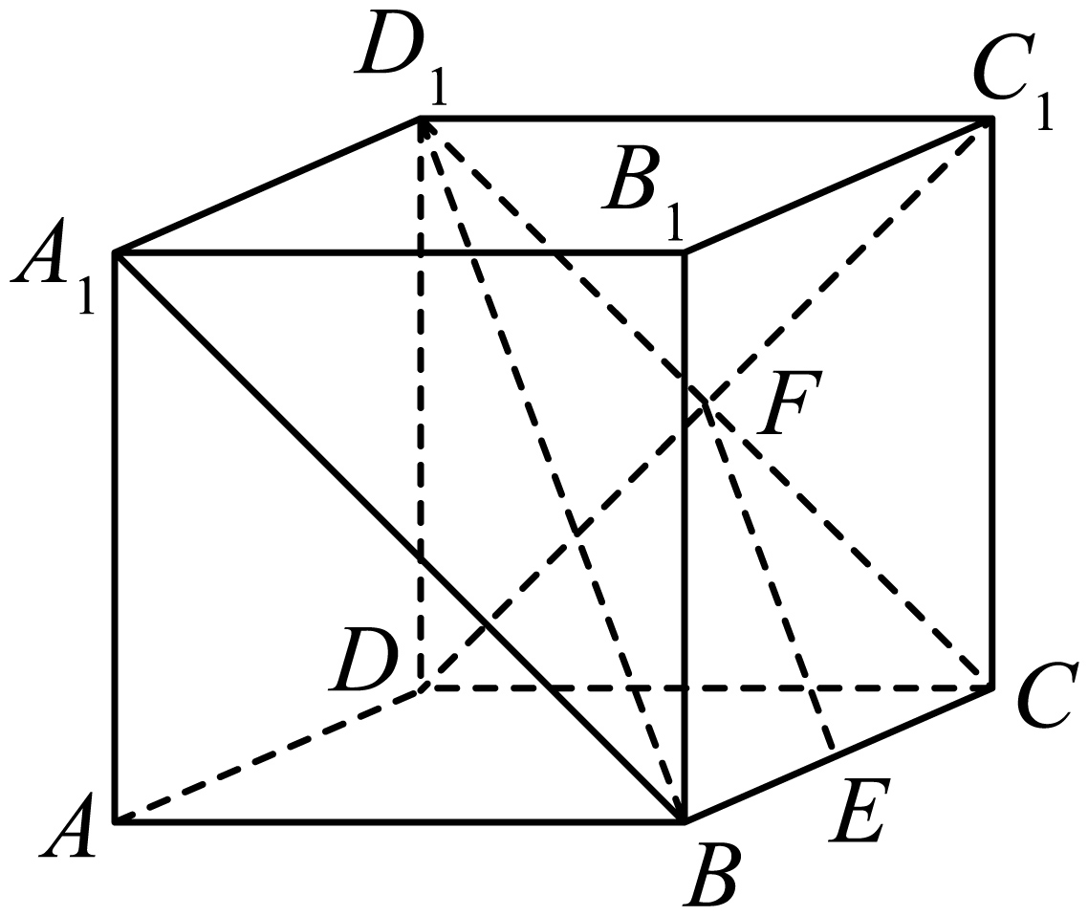
连接$$BD_{1},CD_{1},CD_{1}$$与$$C_{1}D$$交于点$$F$$，
由题意，易得四边形$$A_{1}BCD_{1}$$是平行四边形，
在平行四边形$$A_{1}BCD_{1}$$中，
$$E,F$$分别是线段$$BC,CD_{1}$$的中点，
∴$$EF//BD_{1}$$，又$$A_{1}B∩BD_{1}=B$$且$$A_{1},B,E,F$$共面，
则直线$$A_{1}B$$与直线$$EF$$相交.
故答案为：相交.
15．如图的四面体$$OABC$$中，所有棱长均相等，每个面都是全等的正三角形，$$M,N$$分别是棱$$OA,BC$$的中点，则直线$$OA$$与平面$$CMN$$所成角的大小为______.
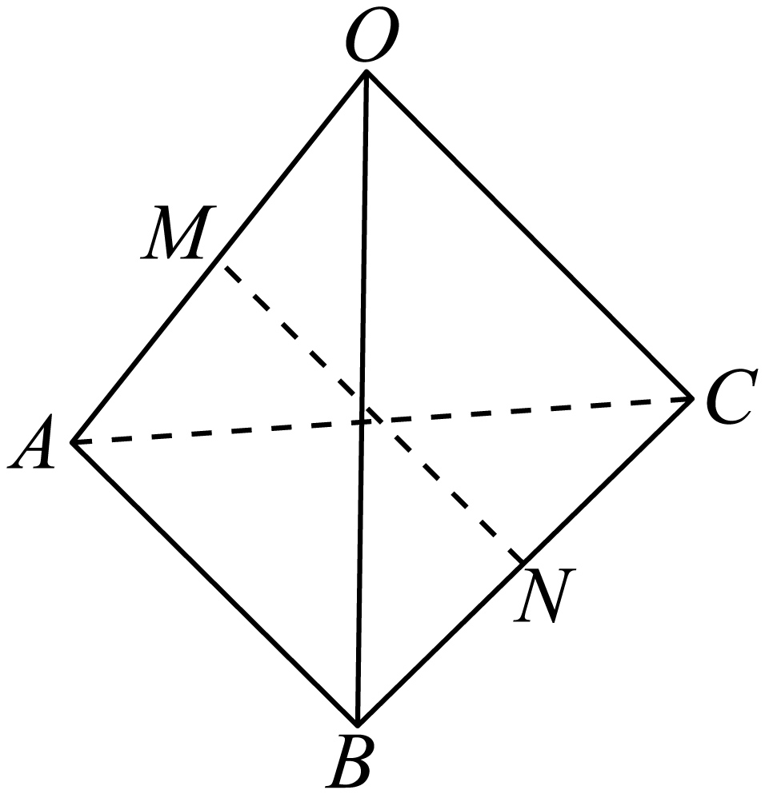
【答案】$$\frac{π}{2}$$
【难度】0.85
【知识点】线面角的概念及辨析、证明线面垂直
【分析】由题意得，四面体$$OABC$$为正四面体，进而可以证明$$OA⊥$$平面$$CMN$$，求出线面角.
【详解】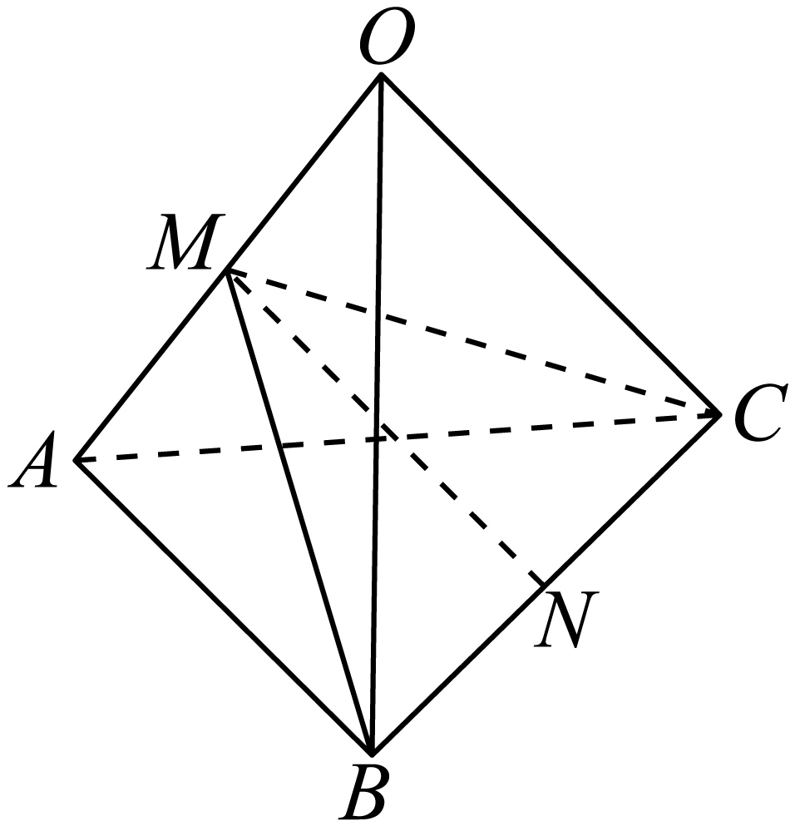
如图，连接$$CM,BM$$，
由题意得，四面体$$OABC$$为正四面体，
所以$$CM⊥OA$$，$$BM⊥OA$$，
因为$$CM∩BM$$与点$$M$$，$$CM⊂$$平面$$CMN$$，$$BM⊂$$平面$$CMN$$，
所以$$OA⊥$$平面$$CMN$$，
所以直线$$OA$$与平面$$CMN$$所成角的大小为$$\frac{\text{π}}{2}$$.
故答案为：$$\frac{\text{π}}{2}$$.
16．一定时段内，降落到水平地面上(假定无渗漏、蒸发、流失等)的雨水深度叫做雨量，如日降雨量是在1日内降落在某面积上的总雨量已知日降雨量小于10mm称为小雨、日降雨量在10~25mm称为中雨、日降雨量在25~50mm称为大雨、日降雨量在30~100mm称为暴雨某天下雨，小明将一个无盖的圆锥形的容器放置于屋外，一天后测得圆锥内水的深度为24mm，已知圆锥的高为48mm，则日降雨量为__mm.
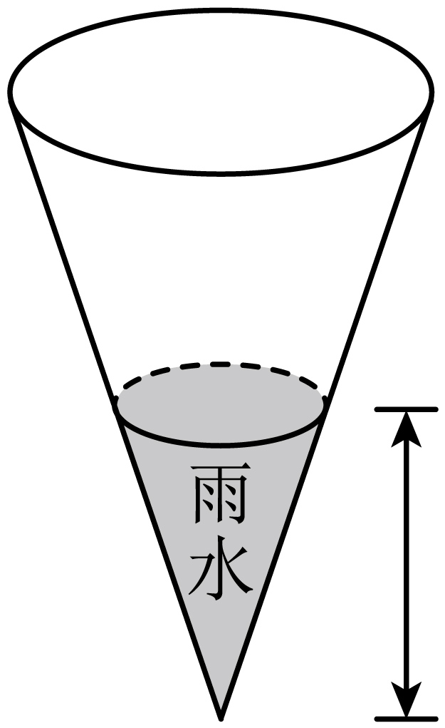
【答案】2
【难度】0.94
【知识点】锥体体积的有关计算
【分析】根据相似可得雨水的截面圆半径，根据圆锥的体积公式即可求解.
【详解】设圆锥的底面半径为$$2r$$，因为圆锥内水的深度为24mm，已知圆锥的高为48mm，
由相似得雨水的截面半径为$$r$$，由定义，日降雨量为$$\frac{\frac{1}{3}\text{π}r^{2}⋅24}{\text{π}⋅{(2r)}^{2}}=2$$.
故答案为：2
四、解答题（本题共6个小题，共70分．解答应写出文字说明，证明过程或演算步骤）
17．如图，某种水箱用的“浮球”是由两个半球和一个圆柱筒组成，已知球的直径是6cm，圆柱筒长2cm．
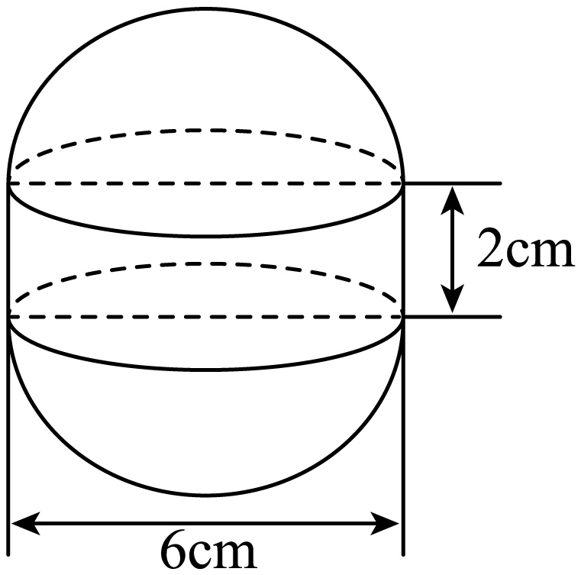
(1)这种“浮球”的体积是多少$${\text{cm}}^{3}$$？(结果精确到0.1)
(2)要在这样2500个“浮球”表面涂一层胶质，如果每平方米需要涂胶100克，共需胶约多少克？（精确到克）
【答案】(1)$$169.6{\text{cm}}^{3}$$
(2)$$1200\text{π}$$（克）

【难度】0.65
【知识点】柱体体积的有关计算、球的表面积的有关计算、求组合旋转体的表面积、球的体积的有关计算
【分析】（1）分别求出两个半球的体积$$V_{1}$$，和圆柱体的体积$$V_{2}$$，即可求出“浮球”的体积；
（2）先求出一个“浮球”的表面积，再求出2500个的面积，即可求解.
【详解】（1）该半球的直径$$d=6\text{cm}$$，
所以“浮球”的圆柱筒直径也是$$6\text{cm}$$，得半径$$R=3\text{cm}$$，
所以两个半球的体积之和为$$V_{球}=\frac{4}{3}\text{π}R^{3}=\frac{4}{3}\text{π}⋅27=36{\text{πcm}}^{3}$$，
而$$V_{圆柱}=\text{π}R^{2}⋅h=\text{π}×9×2=18{\text{πcm}}^{3}$$，
该“浮球”的体积是$$V=V_{球}+V_{圆柱}=36\text{π}+18\text{π}=54\text{π}≈169.6{\text{cm}}^{3}$$；
（2）上下两个半球的表面积是$$S_{球表}=4\text{π}R^{2}=4×\text{π}×9=36{\text{πcm}}^{2}$$，
而“浮球”的圆柱筒侧面积为$$S_{圆柱侧}=2\text{π}Rh=2×\text{π}×3×2=12{\text{πcm}}^{2}$$，
所以1个“浮球”的表面积为$$S=\frac{36\text{π}+12\text{π}}{{10}^{4}}=\frac{48}{{10}^{4}}{\text{πm}}^{2}$$，
因此，2500个“浮球”的表面积的和为$$2500S=2500×\frac{48}{{10}^{4}}\text{π}=12{\text{πm}}^{2}$$，
因为每平方米需要涂胶100克，
所以总共需要胶的质量为：$$100×12\text{π}=1200\text{π}$$（克）．
18．如图，在长方体$$ABCD−A_{1}B_{1}C_{1}D_{1}$$中，$$DA=DC=1$$，$$AA_{1}=2$$，$$AC$$与$$BD$$交于点$$O$$，点$$E$$是$$D_{1}C$$的中点.
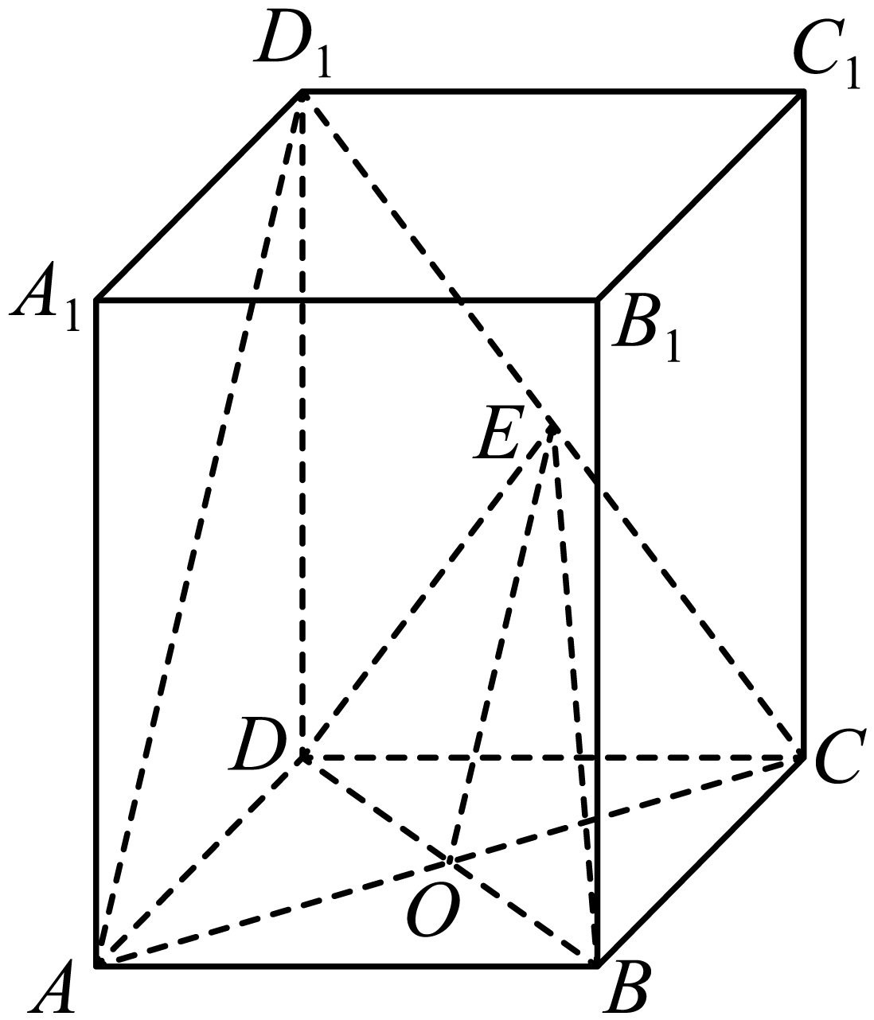
(1)求证：$$AD_{1}\text{∥}$$平面$$EBD$$；
(2)求三棱锥$$D_{1}−ADC$$的体积.
【答案】(1)证明见解析；
(2)$$\frac{1}{3}$$.
【难度】0.85
【知识点】锥体体积的有关计算、证明线面平行
【分析】（1）根据已知条件即可推出$$OE//AD_{1}$$，即可判定线面平行；
（2）由已知可得，三棱锥$$D_{1}−ADC$$的高为$$DD_{1}=2$$，进而可根据三棱锥的体积公式求解得出.
【详解】（1）因为四边形ABCD为矩形，且$$AC∩BD=O$$，则O为AC的中点，
又因为E为$$CD_{1}$$的中点，所以$$OE$$是$$△CAD_{1}$$的中位线，所以$$OE//AD_{1}$$，
又$$AD_{1}⊄$$平面EBD，$$OE⊂$$平面EBD，
因此，$$AD_{1}\text{∥}$$平面EBD.
（2）因为$$S_{△DAC}=\frac{1}{2}DA⋅DC=\frac{1}{2}×1×1=\frac{1}{2}$$，
又$$DD_{1}⊥$$平面$$ABCD$$，所以三棱锥$$D_{1}−ADC$$的高为$$DD_{1}=2$$，
∴$$V_{D_{1}−ADC}=\frac{1}{3}×S_{△DAC}×DD_{1}=\frac{1}{3}×\frac{1}{2}×2=\frac{1}{3}$$.
19．由四棱柱$$ABCD−A_{1}B_{1}C_{1}D_{1}$$截去三棱锥$$C_{1}−B_{1}CD_{1}$$后得到的几何体如图所示，四边形$$ABCD$$为平行四边形，O为$$AC$$与$$BD$$的交点．
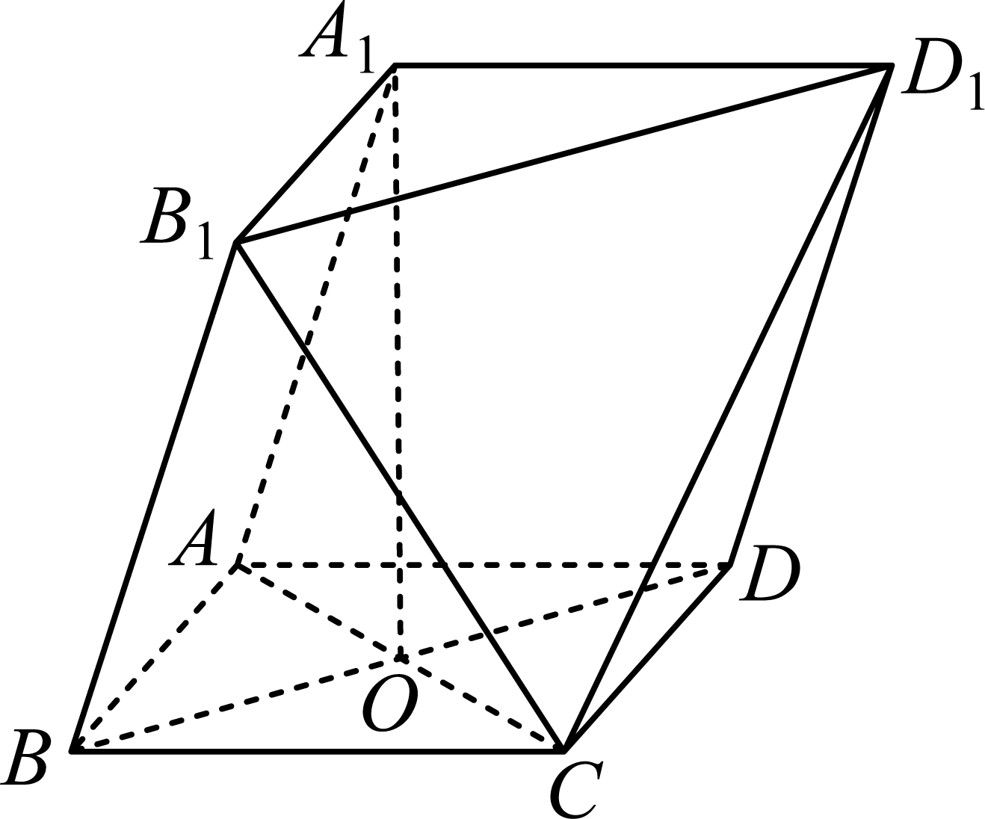
(1)求证：$$A_{1}O$$∥平面$$B_{1}CD_{1}$$；
(2)求证：平面$$A_{1}BD$$∥平面$$B_{1}CD_{1}$$；
(3)设平面$$B_{1}CD_{1}$$与底面$$ABCD$$的交线为l，求证：$$BD∥l$$．
【答案】(1)证明见解析
(2)证明见解析
(3)证明见解析
【难度】0.65
【知识点】线面平行的性质、证明面面平行、证明线面平行
【分析】（1）取$$B_{1}D_{1}$$的中点$$O_{1}$$，连接$$CO_{1},A_{1}O_{1}$$，结合四棱柱的几何性质，由线线平行证明即可；
（2）由线线平行证$$BD∥$$平面$$B_{1}CD_{1}$$，结合$$A_{1}O∥$$平面$$B_{1}CD_{1}$$即可证平面$$A_{1}BD∥$$平面$$B_{1}CD_{1}$$；
（3）由线面平行证线线平行即可.
【详解】（1）取$$B_{1}D_{1}$$的中点$$O_{1}$$，连接$$CO_{1},A_{1}O_{1}$$，
∵$$ABCD−A_{1}B_{1}C_{1}D_{1}$$是四棱柱，∴$$A_{1}O_{1}\underline{\underline{∥}}OC$$，
∴四边形$$A_{1}OCO_{1}$$为平行四边形，∴$$A_{1}O∥O_{1}C$$，
又$$O_{1}C⊂$$平面$$B_{1}CD_{1},A_{1}O⊄$$平面$$B_{1}CD_{1}$$，∴$$A_{1}O∥$$平面$$B_{1}CD_{1}$$．
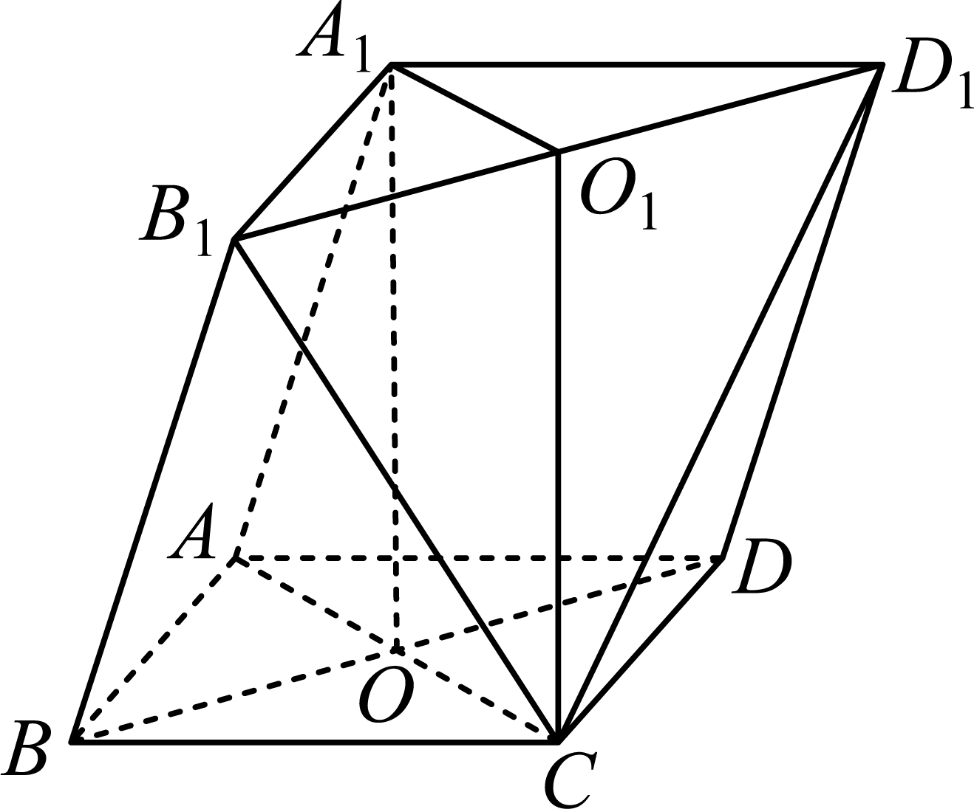
（2）∵$$BB_{1}\underline{\underline{∥}}AA_{1}\underline{\underline{∥}}DD_{1}$$，∴四边形$$BB_{1}D_{1}D$$是平行四边形，∴$$BD∥B_{1}D_{1}$$，
∵$$BD⊄$$平面$$B_{1}CD_{1},B_{1}D_{1}⊂$$平面$$B_{1}CD_{1}$$，∴$$BD∥$$平面$$B_{1}CD_{1}$$，
由（1）得$$A_{1}O∥$$平面$$B_{1}CD_{1}$$且$$BD∩A_{1}O=O$$，$$BD、A_{1}O⊂$$平面$$A_{1}BD$$，
∴平面$$A_{1}BD∥$$平面$$B_{1}CD_{1}$$．
（3）由（2）得：$$BD∥$$平面$$B_{1}CD_{1}$$，
又$$BD⊂$$平面$$ABCD$$，平面$$B_{1}CD_{1}∩$$平面$$ABCD=l$$，∴$$BD∥l$$．
20．如图，多面体$$EFABCD$$中，四边形$$CDEF$$为正方形，四边形$$ABCD$$为等腰梯形，$$AB∥CD$$，$$AC=\sqrt{3}$$，$$AB=2BC=2$$，$$AC⊥FB$$．
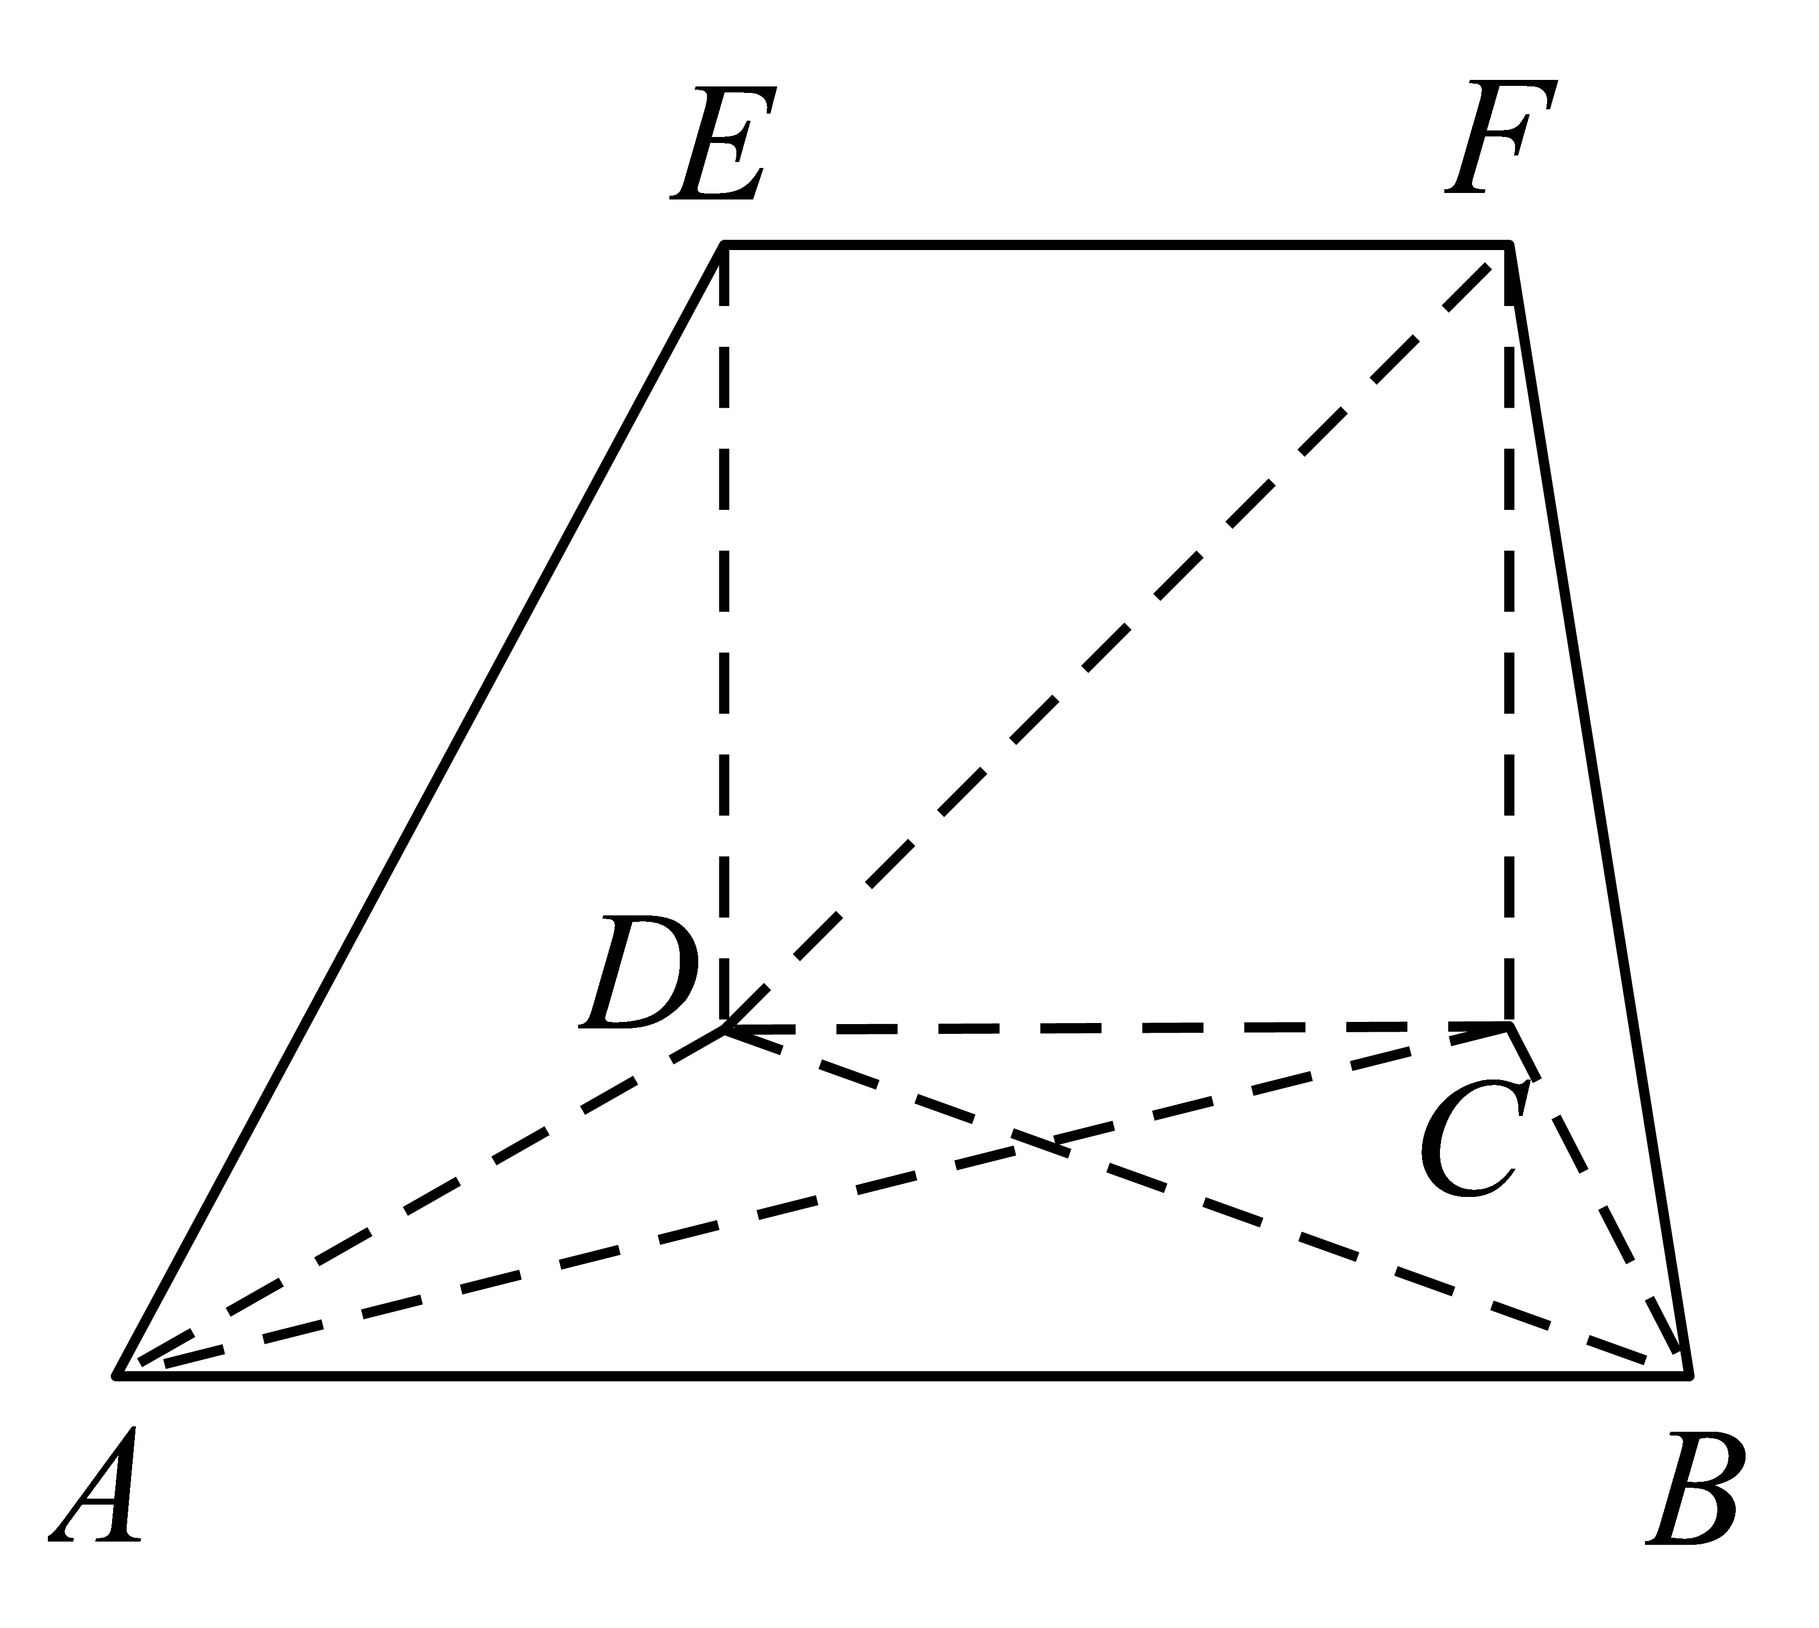
(1)求证：$$AC⊥$$平面$$FBC$$；
(2)线段AC上是否存在点M，使得$$EA$$∥平面$$FDM$$？证明你的结论；
(3)求多面体EFABCD的体积．
【答案】(1)证明见解析；
(2)存在；证明见解析；
(3)$$\frac{\sqrt{3}}{3}$$.
【难度】0.65
【知识点】锥体体积的有关计算、证明线面平行、证明线面垂直
【分析】（1）根据勾股定理的逆定理、线面垂直的判定定理进行证明即可；
（2）根据正方形的性质，结合三角形中位线定理、线面平行的判定定理进行判断证明即可；
（3）根据线面垂直的性质和判定定理，结合棱锥的体积公式进行求解即可.
【详解】（1）因为四边形ABCD为等腰梯形，
所以$$AD=BC=1$$，因为$$BC^{2}+AC^{2}=AB^{2}$$，
所以$$AC⊥BC$$，又因$$AC⊥FB$$，$$BC$$、$$FC⊂$$面$$FBC$$，$$BC∩FC=C$$，
所以$$AC⊥$$平面$$FBC$$；
（2）存在，M为AC的中点，证明如下：
连接$$CE,DF,$$设$$CE∩DF=N$$，为$$N$$则CE中点，连接$$MN$$，
在$$△ACE$$中，$$NM∥EA$$，$$NM⊂$$平面$$FDM$$，$$EA⊂$$平面$$FDM$$
所以$$EA$$∥平面$$FDM$$；
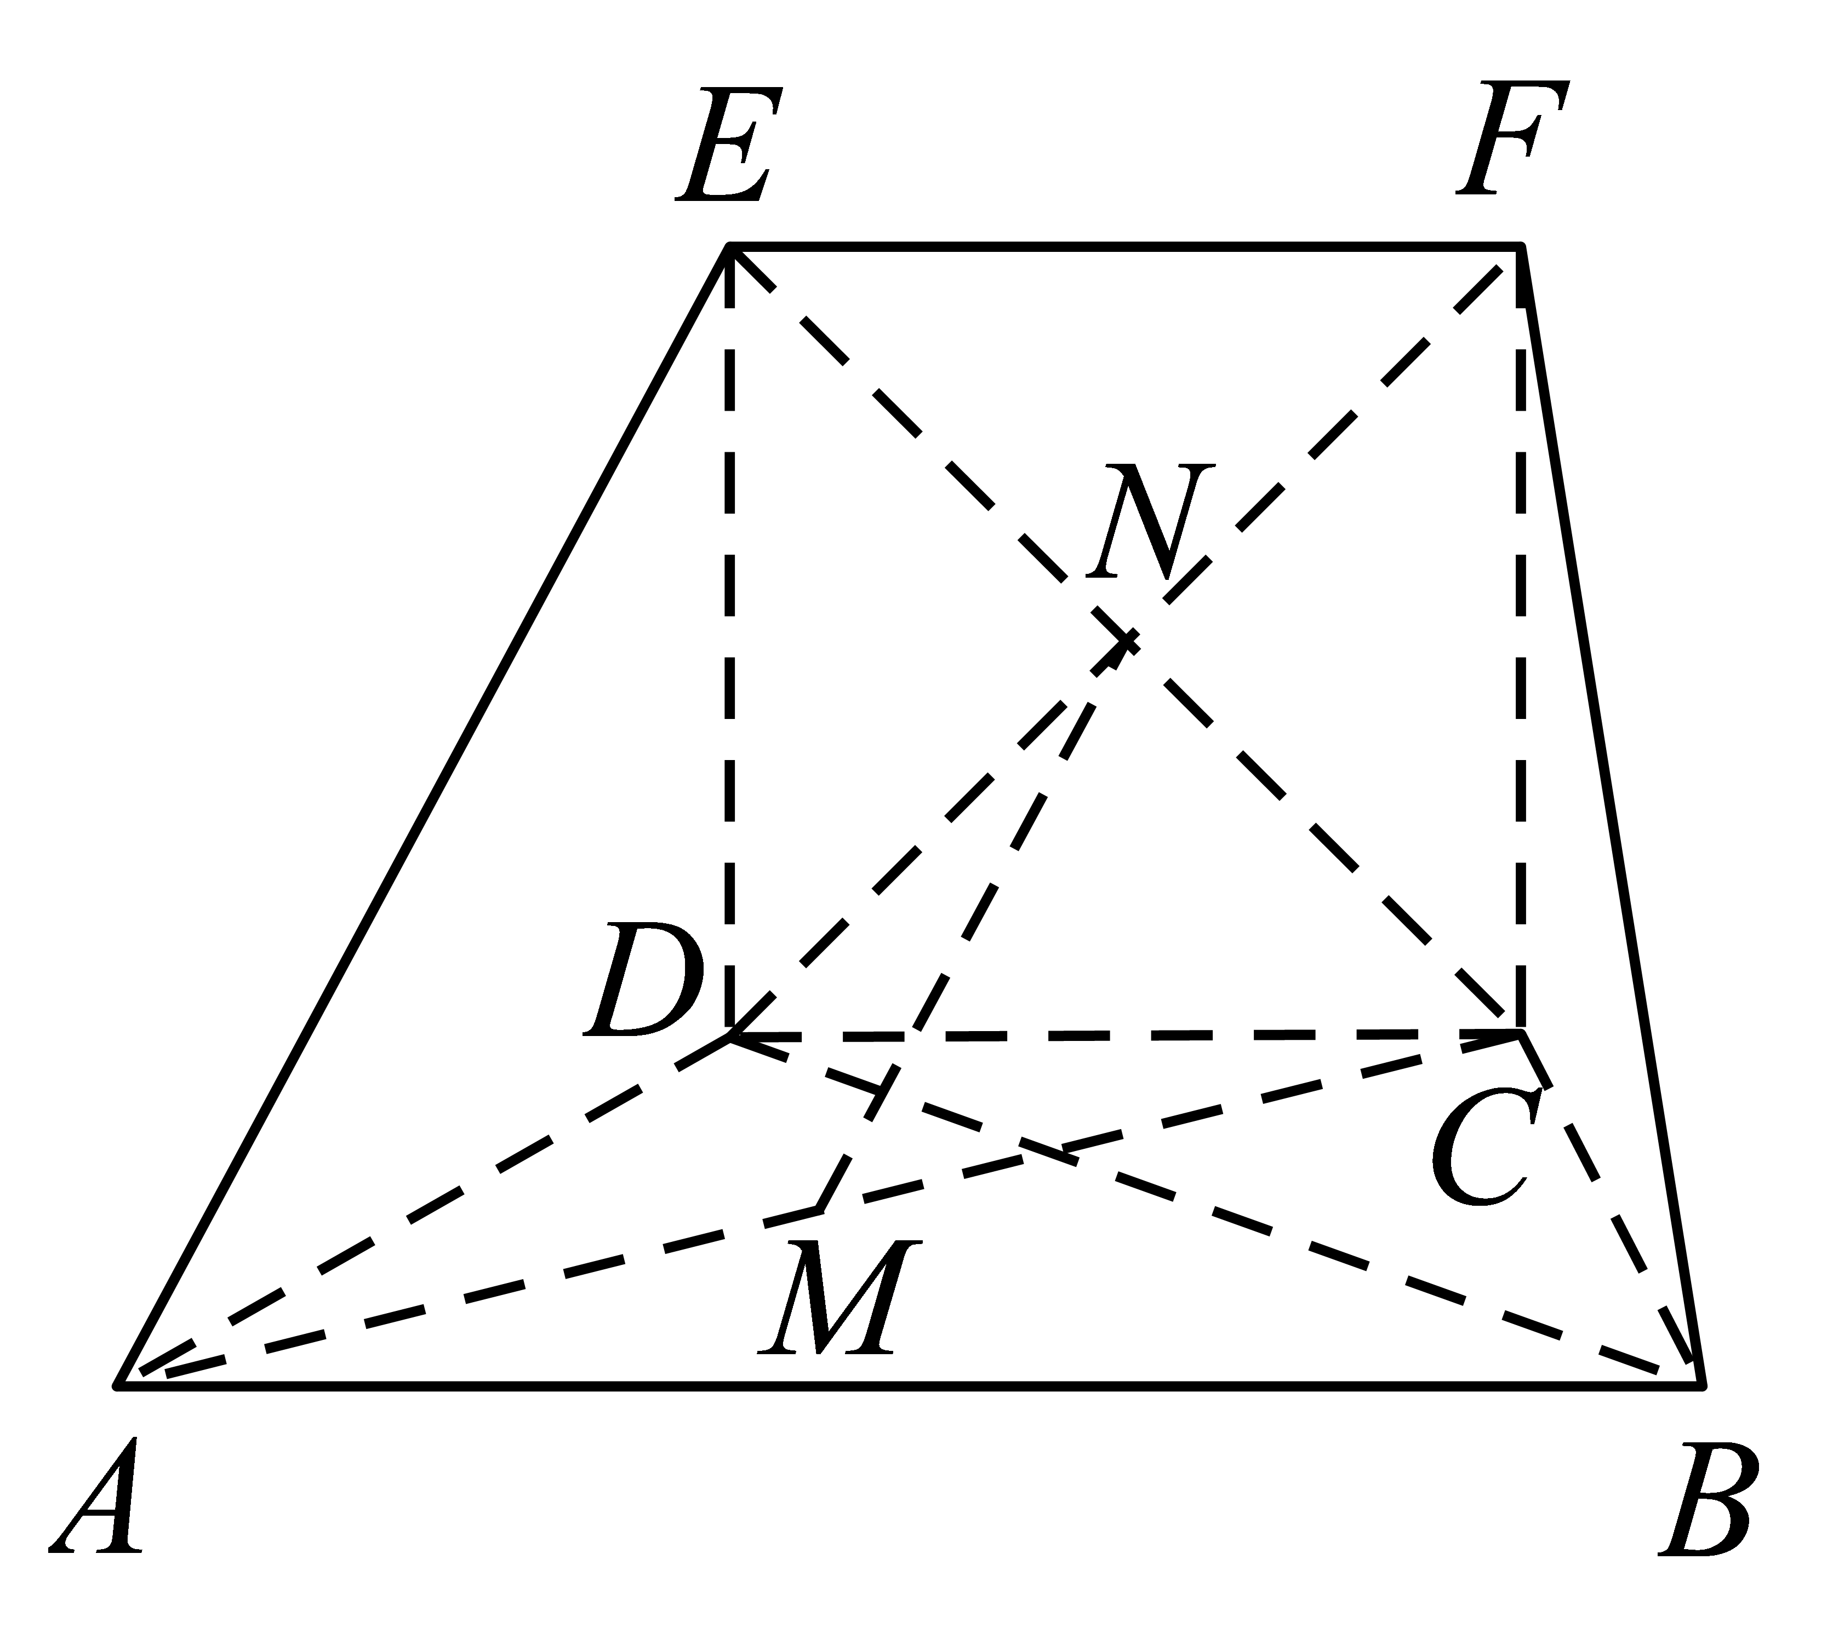
（3）由（1）可知：$$AC⊥$$平面$$FBC$$，而$$CF⊂$$平面$$FBC$$，
所以$$AC⊥CF$$，因为四边形$$CDEF$$为正方形，所以$$DC⊥CF$$，
因为$$CD∩AC=C,CD,AC⊂$$平面$$ABCD$$，
所以$$FC⊥$$平面$$ABCD$$，
在等腰梯形$$ABCD$$中，$$AC⊥BC$$，$$AC=\sqrt{3}$$，$$AB=2BC=2$$，
所以有$$∠CAB={30}^{∘},∠CBA={60}^{∘},$$而$$AB∥CD$$，
所以$$∠CAB=∠DAC=∠DCA={30}^{∘}⇒CD=AD=1$$，
等腰梯形$$ABCD$$的高为$$h$$，则有$$\sqrt{3}×1=2h⇒h=\frac{\sqrt{3}}{2}$$，
所以$$V_{F−ABCD}=\frac{1}{3}×\frac{(1+2)×\frac{\sqrt{3}}{2}}{2}×1=\frac{\sqrt{3}}{4}$$，
因为$$FC⊥$$平面$$ABCD$$，$$CF⊂$$平面$$CDEF$$，
所以平面$$CDEF⊥$$平面$$ABCD$$，
因为在平面$$ABCD$$内，$$A$$到$$CD$$的距离为$$h=\frac{\sqrt{3}}{2}$$，平面$$CDEF∩$$平面$$ABCD=CD$$，
所以$$A$$到$$CDEF⊥$$的距离为$$h=\frac{\sqrt{3}}{2}$$，
$$V_{A−EFD}=\frac{1}{3}×\frac{1}{2}×1×1×\frac{\sqrt{3}}{2}=\frac{\sqrt{3}}{12}$$，
因此多面体EFABCD的体积为$$V_{F−ABCD}+V_{A−EFD}=\frac{\sqrt{3}}{4}+\frac{\sqrt{3}}{12}=\frac{\sqrt{3}}{3}$$.
21．如图，正方形ABCD和直角梯形ACEF所在的平面互相垂直，$$FA⊥AC,EF//AC,AB=\sqrt{2},EF=FA=1.$$
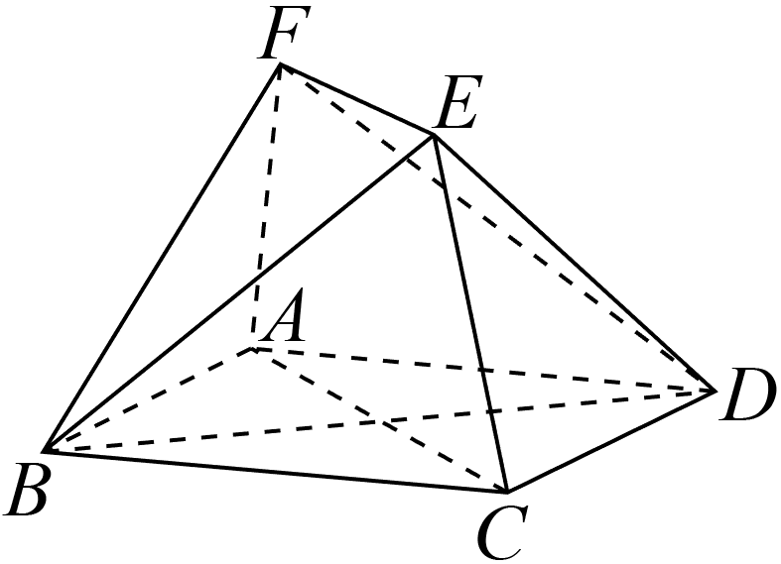
(1)求证：$$CE//平面BDF$$.
(2)求证：$$BE⊥平面DEF$$.
【答案】(1)证明见解析
(2)证明见解析
【难度】0.65
【知识点】证明线面平行、证明线面垂直、面面垂直证线面垂直
【分析】（1）利用线面平行的判定定理直接进行证明即可；
（2）首先利用面面垂直的性质定理得到$$FA⊥$$平面$$ABCD$$，即$$EO⊥平面ABCD$$，然后分别利用勾股定理证明$$BE⊥DE$$，$$BE⊥EF$$，最后利用线面垂直的判定定理进行证明即可.
【详解】（1）如图，设正方形$$ABCD$$的对角线$$AC$$与$$BD$$交于$$O$$，连$$FO$$.
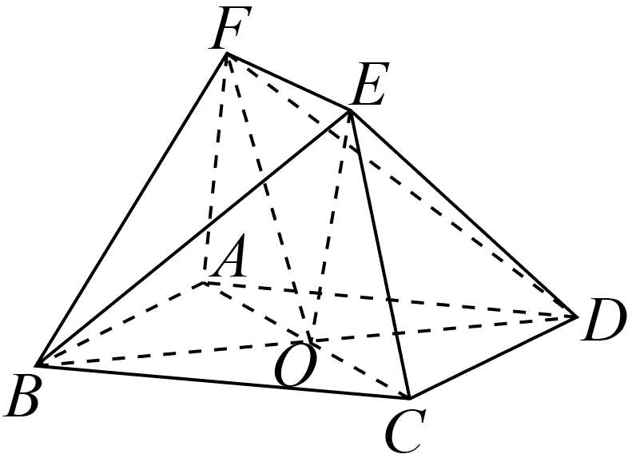$$∵AB=BC=\sqrt{2}$$，$$∴AC=2$$，得$$OC=1$$.
$$∵EF=OC=1$$，$$EF//AC$$，
$$∴CEFO$$为平行四边形，
$$∴CE//OF$$.
又$$∵CE⊄平面BDF，OF⊂平面BDF$$
$$∴CE//平面BDF$$.
（2）$$∵平面ABCD⊥平面ACEF$$，$$平面ABCD∩平面ACEF＝AC$$，
$$FA⊥AC$$，$$FA⊂$$平面$$ACEF$$，$$∴FA⊥平面ABCD$$.
连接$$EO$$，由（1）易知$$AOEF$$是边长为1的正方形，
故$$EO//FA$$，得$$EO⊥平面ABCD$$，
$$∴EO⊥BD$$，
$$∴△BDE$$ $$为等腰三角形，BD＝2BO＝2OC＝2$$，
$$BE＝DE＝\sqrt{BO^{2}+EO^{2}}＝\sqrt{2}$$，
$$∵BD^{2}＝BE^{2}+DE^{2}，∴BE⊥DE$$，
同理，在$$△BEF$$中，$$BE⊥EF$$，
$$∵DE∩EF＝E$$，$$DE⊂$$平面$$DEF$$，$$EF⊂$$平面$$DEF$$，
$$∴BE⊥平面DEF$$.
22．如图，在三棱柱$$ABC−A_{1}B_{1}C_{1}$$中，$$AA_{1}⊥$$平面$$ABC$$，E，F分别为$$A_{1}B$$，$$A_{1}C$$的中点，D为$$B_{1}C_{1}$$上的点，且$$A_{1}D⊥B_{1}C$$．
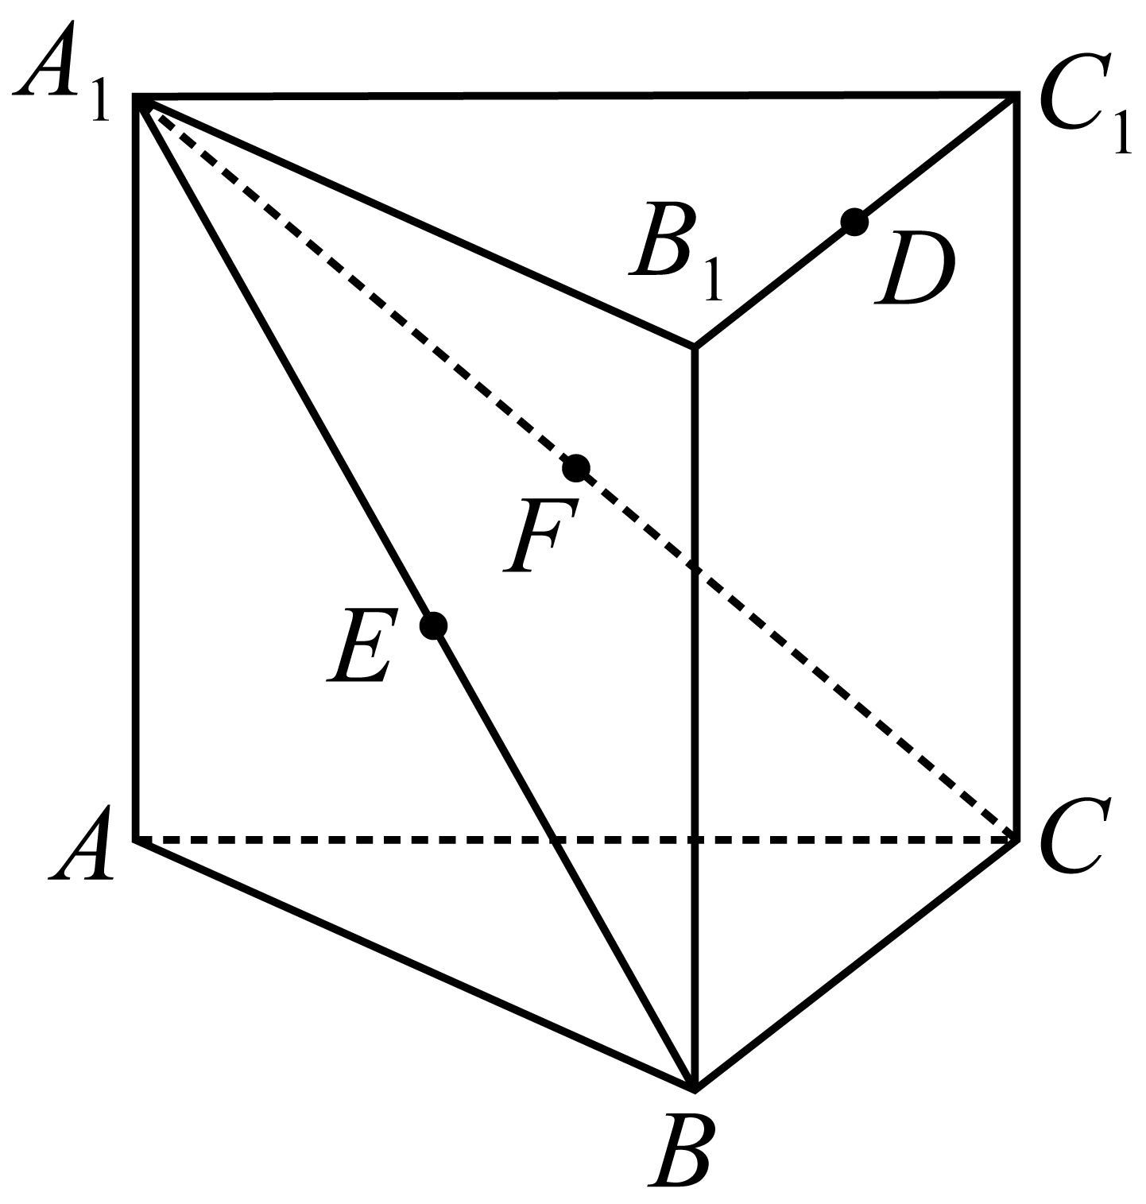
(1)求证：$$EF\text{//}$$平面$$ABC$$；
(2)求证：平面$$A_{1}FD⊥$$平面$$BCC_{1}B_{1}$$；
(3)若三棱柱所有棱长都为a，求二面角$$A_{1}−B_{1}C−C_{1}$$的平面角的正切值．
【答案】(1)证明见解析
(2)证明见解析
(3)$$\sqrt{6}$$
【难度】0.65
【知识点】证明面面垂直、求二面角、证明线面平行
【分析】（1）由$$EF\text{//}BC$$，即可证$$EF\text{//}$$平面ABC；（2）由$$A_{1}D⊥$$平面$$BCC_{1}B_{1}$$，即可证平面$$A_{1}FD⊥$$平面$$BCC_{1}B_{1}$$；（3）由二面角的平面角的作法可得：$$∠A_{1}HD$$是二面角$$A_{1}−B_{1}C−C_{1}$$的平面角，再运算即可得解．
【详解】（1）证明：因为E，F分别为$$A_{1}B$$，$$A_{1}C$$的中点，
所以$$EF\text{//}BC$$，
又$$EF⊄$$平面ABC，$$BC⊂$$平面ABC，
故$$EF\text{//}$$平面ABC；
（2）证明：∵$$BB_{1}⊥$$平面$$A_{1}B_{1}C_{1}$$，$$A_{1}D⊂$$平面$$A_{1}B_{1}C_{1}$$，
∴$$BB_{1}⊥A_{1}D$$，
∵$$A_{1}D⊥B_{1}C$$，$$B_{1}C∩BB_{1}=B_{1}$$，∴$$A_{1}D⊥$$平面$$BCC_{1}B_{1}$$，
又$$A_{1}D⊂$$平面$$A_{1}FD$$，
∴平面$$A_{1}FD⊥$$平面$$BCC_{1}B_{1}$$；
（3）如图所示：过点D作$$B_{1}C$$垂线，垂足为H，连接$$A_{1}H$$，D为$$B_{1}C_{1}$$的中点，
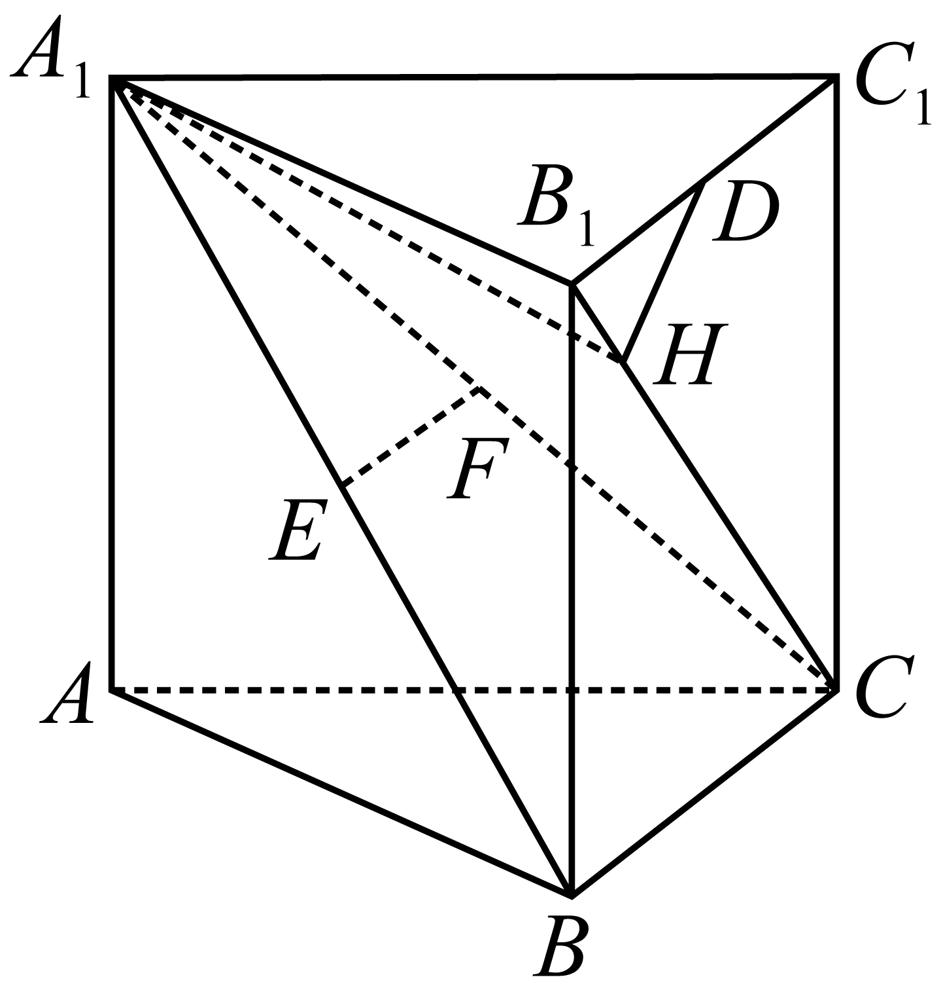
∵$$A_{1}D⊥B_{1}C$$，$$DH⊥B_{1}C$$，$$A_{1}D∩DH=D$$，
∴$$B_{1}C⊥$$平面$$A_{1}DH$$，$$B_{1}C⊥A_{1}H$$，
则$$∠A_{1}HD$$是二面角$$A_{1}−B_{1}C−C_{1}$$的平面角，
∴$$A_{1}D=\frac{\sqrt{3}}{2}a$$，$$DH=\frac{\sqrt{2}}{2}B_{1}D=\frac{\sqrt{2}}{4}a$$，$$tan∠A_{1}HD=\frac{A_{1}D}{DH}=\sqrt{6}$$，
故二面角$$A_{1}−B_{1}C−C_{1}$$的平面角的正切值为$$\sqrt{6}$$．

